LICEUL TEHNOLOGIC VITOMIREȘTI
Loc. Vitomirești, str. LIBERTĂȚII, nr.61
Telefon 0249469310
E-mail: liceulvitomiresti@yahoo.com
www.liceulvitomiresti.ro / http://scoli.didactic.ro/liceul-vitomiresti
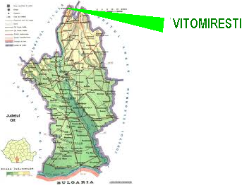
Actualizat

Director,
Vasiloiu Elena-Corina

Director adjunct,
Bubulincă Maria

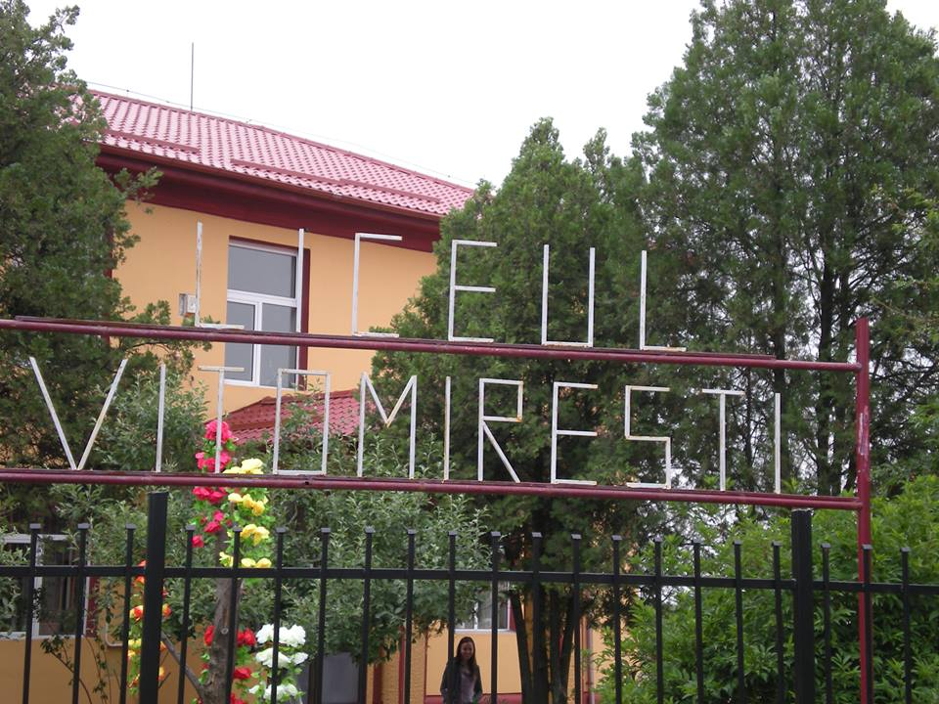

CONȚINUT

Partea 1. CONTEXT...................................................................................................................... 3
1.1. Formularea scopului – misiunea..............................................................................................3
1.2. Profilul actual al școlii...............................................................................................................4
1.3. Analiza rezultatelor anului trecut …………………………………………………………….5
1.4. Prioritățile naționale................................................................................................................ 8
1.5. Obiective și priorități regionale si locale ……....................................................................... 12

Partea a 2-a. ANALIZA NEVOILOR.......................................................................................... 13
2.1 Mediul extern – informațiile politice, economice, cele privind educația și cele demografice.13
2.2. Mediul intern….…................................................................................................................ 30
2.3. Analiza SWOT..................................................................................................................... 38
2.4. Rezumatul principalelor aspecte care necesită dezvoltare................................................... 40

Partea a 3-a. PLAN OPERAŢIONAL........................................................................................ 44

Partea a 4-a. CONSULTARE, MONITORIZARE SI EVALUARE..........................................54
4.1. Consultarea ………………………………………………………………………… ……..54
4.2. Monitorizarea şi evaluarea …………………………………………………………………55

GLOSAR ………………………………………………………………………………………56

PARTEA 1 – CONTEXT
  - FORMULAREA SCOPULUI – MISIUNEA ȘCOLII

Misiunea Liceului Tehnologic Vitomireşti constă în asigurarea formării personalitatii autonome creative a elevilor, printr-o pregătire de înaltă calitate, bazată pe cunoştinţe de cultură generală şi formarea de competenţe profesionale, care să le permită elevilor exercitarea unei profesii în domeniul lor de pregătire, continuarea studiilor în învăţământul superior sau realizarea propriei afaceri.
DEVIZA SCOLII:
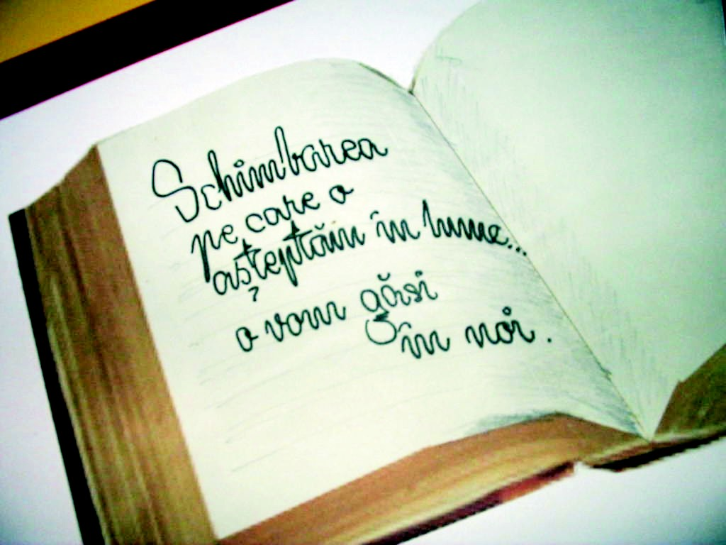
„Educaţia este ca un pom fructifer, dacă nu e altoit, face fructe mici şi acre”

1.2. PROFILUL ACTUAL AL ŞCOLII
Repere geografice:
Şcoala este situată pe strada Libertăţii, Nr. 61, în centrul comunei Vitomireşti. În apropiere sunt: Căminul cultural, Biserica şi Dispensarul comunal.
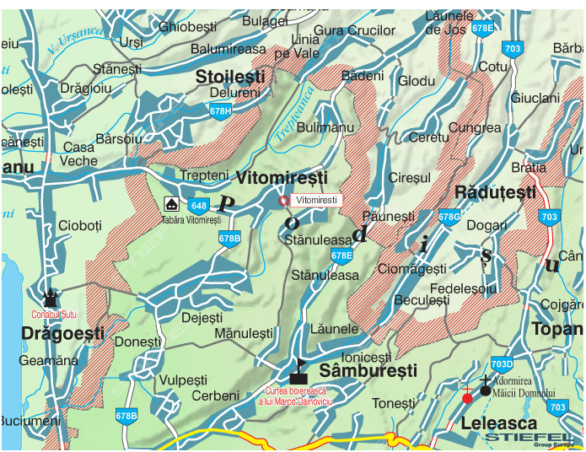

Repere istorice:
Aşezarea geografică a comunei Vitomireşti, bogăţia pădurilor de stejar, dezvoltarea ei economică a impus necesitatea pregatirii de cadre în domeniile: tehnic, economic.
La data de 1 septembrie 1971 s-a înfiinţează Liceul Teoretic Vitomireşti. În cei peste 42 de ani de existenţă, unitatea şcolară a avut mai multe titulaturi: Liceul Teoretic, Liceul Agroindustrial, Liceul Teoretic, Liceul Vitomireşti, iar din 2012, poartă numele de Liceul Tehnologic Vitomireşti.
În anul 2007 celor două corpuri de clădiri ale liceului li s-a adaugat atelierul-şcoală, prin proiect PHARE, şi sala de sport, cu ajutorul Consiliului Judeţean Olt.
În anul 2012, la propunerea Primăriei Comunei Vitomireşti, s-a dat în folosinţă corpul nou al Liceului, After school.
În prezent, domeniile formării profesionale din şcoală sunt: Resurse naturale şi protecţia mediului, Servicii, Tehnic.
În cadrul liceului sunt şcolarizaţi în medie 650 de elevi din comuna Vitomiresti şi din zonele limitrofe în următoarele domenii: Tehnician în activităţi economice, Tehnician în prelucrarea lemnului, Tehnician mecanic pentru întreţinere şi reparaţii, Tehnician în agricultură.
Şcoala dispune de o bază materială bună care asigură condiţii optime pentru desfăşurarea procesului instructiv-educativ: 20 săli de clasă,1 atelier-şcoală cu 4 compartimente (agricultură, agroturism, mecanică, prelucrarea lemnului), 2 laboratoare de informatică/TIC. Liceul dispune de o sală de sport modernizată, un CDI, care pune la dispoziția elevilor 17000 de volume. Elevii beneficiază de cazarea în cămin şi de o cantina cu 60 de locuri.
Desfăşurarea procesul instructiv- educativ este asigurată de: 34 cadre didactice (procentul de profesori titulari - 80%); personal didactic auxiliar didactic - 5, personal administrativ - 7. Pregătirea practică se desfăşoară la atelierul-şcoală şi la agenţii economici cu care şcoala are încheiate parteneriate. Elevii şcolii sunt antrenaţi în diverse activităţi extracurriculare, participă activ la deciziile care se iau în şcoală prin intermediul reprezentanţilor pe care îi au în Consiliul de Administraţie, Consiliul Elevilor, CEAC.
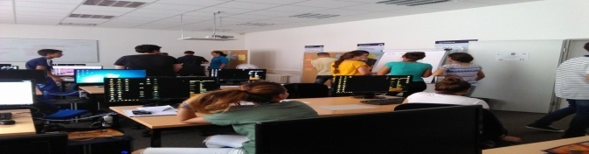

1.3.ANALIZA REZULTATELOR ANULUI TRECUT
Nivel de învățământ | Total elevi | Promovați | Medii 5-6,99 | Medii 7-8,99 | Medii 9-10
Primar | 74 | 74 | 16 | 23 | 35
Gimnazial | 64 | 50 | 4 | 30 | 16
Liceal zi | 208 | 182 | 51 | 101 | 30
Liceal seral | 246 | 201 | 201 | 0 | 0

Promovabilitatea pe an
Clase | Total  elevi | Promovaţi | Medii 5-6,99 | Medii 7-8,99 | Medii 9-10
CP | 13 | 13 | 2 | 6 | 5
I | 21 | 21 | 3 | 4 | 14
II | 18 | 18 | 4 | 5 | 9
III | 13 | 13 | 5 | 6 | 2
IV | 10 | 9 | 2 | 2 | 5
V | 15 | 13 | 1 | 8 | 4
V I | 19 | 12 | 2 | 5 | 5
VII | 10 | 10 | 1 | 7 | 2
VIII | 20 | 15 | 0 | 10 | 5
IX A | 30 | 25 | 11 | 8 | 6
IX B | 35 | 16 | 11 | 5 | 0
X A | 25 | 21 | 2 | 15 | 4
X B | 24 | 18 | 11 | 7 | 0
XI A | 30 | 29 | 0 | 16 | 13
XI B | 26 | 19 | 2 | 17 | 0
XI C | 15 | 11 | 6 | 5 | 0
XII A | 28 | 27 | 1 | 19 | 7
XII B | 16 | 16 | 7 | 9 | 0
IX S | 30 | 30 | 30 | 0 | 0
X S | 48 | 38 | 38 | 0 | 0
XI A S | 25 | 20 | 20 | 0 | 0
XI B S | 41 | 26 | 26 | 0 | 0
XII A S | 38 | 29 | 29 | 0 | 0
XII B S | 31 | 28 | 28 | 0 | 0
XIII S | 33 | 30 | 30 | 0 | 0

Frecvența
Clase | Număr absențe motivate | Număr absențe nemotivate | Total absențe
CP | 0 | 0 | 0
I | 0 | 0 | 0
II | 0 | 0 | 0
III | 153 | 152 | 305
IV | 58 | 46 | 104
V | 266 | 124 | 390
V I | 230 | 579 | 809
VII | 167 | 93 | 263
VIII | 415 | 394 | 809
IX A | 1772 | 293 | 2010
IX B | 1944 | 6778 | 8722
X A | 527 | 1398 | 1925
X B | 792 | 1658 | 2450
XI A | 883 | 25 | 908
XI B | 2251 | 558 | 2809
XI C | 1749 | 2908 | 4657
XII A | 2091 | 624 | 2715
XII B | 1577 | 1268 | 2845
IX S | 0 | 513 | 513
X S | 24 | 1252 | 1276
XI A S | 0 | 798 | 798
XI B S | 56 | 1092 | 1148
XII A S | 0 | 828 | 828
XII B S | 1 | 1188 | 1188
XIII S | 0 | 736 | 736

Numărul mare de absențe înregistrate este cauzat de câteva situații:
- Elevii înscrişi la începutul anului şcolar, pe parcurs, au refuzat să mai vină la şcoală, sau părinţii nu i-au mai lăsat. S-a luat legătura cu unii părinţi dar refuzul a fost categoric, iar o parte dintre elevi au plecat la muncă în străinătate.
- dezinteresul părinţilor faţă de situaţia copiilor (un sfert dintre elevi provin din familii dezorganizate, sau nu au părinţi);
- situaţia materială precară a familiilor (70% dintre părinţi nu lucrează);
- plecarea la muncă, în străinătate, a părinţilor şi lăsarea acestora fie singuri sau în întreţinerea rudelor;
- distanţe mari de parcurs până la şcoală.

Situația notelor la purtare
Clase | Medii  1 - 4 | Medii  5 | Medii  6 | Medii  7 | Medii  8 | Medii  9 | Medii  10
CP |  |  |  |  |  |  | 13
I |  |  |  |  |  |  | 21
II |  |  |  |  |  |  | 18
III |  |  |  |  |  |  | 13
IV |  |  |  |  |  |  | 9
V |  |  |  |  |  | 1 | 14
V I |  |  |  |  |  | 2 | 17
VII |  |  |  |  |  |  | 10
VIII |  |  |  |  |  | 1 | 19
IX A |  |  |  |  |  | 4 | 26
IX B |  |  |  |  | 8 | 7 | 15
X A |  |  |  | 2 |  |  | 23
X B |  |  |  | 3 |  | 6 | 15
XI A |  |  |  |  |  |  | 30
XI B |  |  |  |  |  |  | 26
XI C |  |  |  | 5 |  | 6 | 4
XII A |  |  |  |  |  | 1 | 27
XII B |  |  |  |  |  |  | 16
IX S |  |  |  |  |  |  | 30
X S |  |  |  |  |  |  | 48
XI A S |  |  |  |  |  |  | 25
XI B S |  |  |  |  |  |  | 41
XII A S |  |  |  |  |  |  | 38
XII B S |  |  |  |  |  |  | 31
XIII S |  |  |  |  |  |  | 33

Situații speciale
Nr.crt. | Elevi exmatriculați | Elevi cu abandon | Alte situații
1 | 0 | 1 | 2 / retrageri

Managementul performanței
Rezultatele examenului de Evaluare Națională pentru absolvenții clasei a VIII-a

An şcolar | Promovabilitatea pe medii:
 | Total  elevi | <5 | 5-6.99 | 7-8.99 | 9-10
2015-2016 | 15 | 3 | 8 | 1 | 3

Procentul de promovabilitate la Evaluarea Naţională pentru elevii de clasa a VIII-a este mai are în sesiunea 2016 (80%) comparativ cu cel din 2015 (50%), datorită elevilor și părinților, prezenței lor la orele de pregătire suplimentară, o colaborare mai bună şcoală-familie.

Rezultatele la examenul de Bacalaureat 2016
Sesiune | Nr înscrişi | Neprezentaţi | Eliminaţi din examen | Respinşi  (% din nr. celor care au susţinut examen) |  | 6.00- 6.99 | 7.00-7.99 | 8.00-8.99 | 9.00-10.00
 |  |  |  | cu nota <5 la cel puţin o disciplină | Cu nota ≥ 5 la toate materiile dar cu media <6.00
Iunie-iulie  2016 | 35 | 4 | - | 22  71% | 0  0% | 2  6% | 3  10% | 0  0% | 3  10%
 |  |  |  |  |  | Total promovați: 8 (26%)

Procentul de promovabilitate la examenul de Bacalaureat este mai mic în comparație cu anul precedent, datorită dezinteresului manifestat de elevi, profesori și părinți care nu au răspuns solicitărilor.
Rezultatele Evaluării Naționale pentru clasele 2, 4, 6 sunt bune și foarte bune la toate clasele.
Inserţia şcolară
Absolventii | Total | Cuprinsi într-o formă de învăţământ superioară
Clasa a VIII-a | 20 | 20/100%

Participarea la concursuri / competiții școlare

Anul școlar 2016-2017
- Olimpiada Universul cunoașterii prin lectură – premiul I la clasa a V-a;
- Concursul regional de informatică aplicată INFO-Practic ediția a XII-a Aprilie 2017 – premiul II la clasa a IX-a și premiul II la clasa a XII-a;
- Concursul National Interdisciplinar "La Şcoala cu Ceas" – 1 premiu II și și 2 premii III;
- Concursul Național de creație literară și fotografie Chipurile toamnei, secțiunea Fotografie, Premiul I și Mențiune – clasa a XII-a, Premiul I – clasa a III-a;
- Concursul Internaţional de activităţi integrate Învăţăm cu Timtim Timmy – 3 premii I, 5 premii II la grupa mijlocie, 4 premii I, 7 premii II la grupa mare
- Concursul Național de Competență și Performanță COMPER – COMUNICARE, etapa județeană I – 3 premii I, 5 premii II, 1 premiu III și 2 mențiuni la clasa I, 3 premii I, 1 premiu II, 5 premii III și 1 mențiune la clasa a II-a, 1 premiu I, 5 premii II, 3 premii III și 4 mențiuni la clasa a III-a, 2 mențiuni la clasa a IV-a, 2 premii III și 3 mențiuni la clasa a V-a, 2 premii III la clasa a VIII-a;
- Concursul Național de Competență și Performanță COMPER – MATEMATICĂ, etapa județeană I – 2 premii I, 2 premii III și 2 mențiuni la CP, 2 premii I, 5 premii II și 2 premiu III la clasa I, 3 premii II, 1 premiu III și 6 mențiuni la clasa a II-a, 1 premiu I, 4 premii II, 1 premiu III și 3 mențiuni la clasa a III-a, 2 premii III la clasa a IV-a, 3 premii III la clasa a V-a;
- Concursul Național de Competență și Performanță COMPER – COMUNICARE, etapa județeană II – 7 premii I la clasa I, 4 premii II, 6 premii III și 1 mențiune la clasa a III-a, 2 premii I, 1 premiu II, 5 premii 3 și 1 mențiune la clasa a IV-a, 1 premiu I, 2 premii II, 2 premii III la clasa a V-a, 2 mențiuni la clasa a VI-a;
- Concursul Național de Competență și Performanță COMPER – MATEMATICĂ, etapa județeană II – 2 premii I, 1 premii II, 4 premii III și 5 mențiuni la CP, 4 premii I, 3 premii II, 1 premiu III și 4 mențiuni la clasa I, 1 premiu I, 6 premii II, 1 premiu III și 1 mențiune la clasa a II-a, 2 premii I, 4 premii II, 2 premii III și 1 mențiune la clasa a III-a, 1 mențiune la clasa a IV-a;

Anul școlar 2015-2016
- Concursul Național de Competență și Performanță COMPER – COMUNICARE, etapa județeană II – 8 premii I, 1 premiu II, 1 premiu III și o mențiune la clasa CP, 8 premii I, 6 premii II, 2 premii III și 1 mențiune la clasa a II-a, 3 premii III și 3 mențiuni la clasa a III-a, 3 mențiuni la clasa a IV-a, 1 mențiune la clasa a V-a, 7 mențiuni la clasa a VIII-a;
- Concursul Național de Competență și Performanță COMPER – MATEMATICĂ, etapa județeană II – 8 premii I, 1 premii II, 3 premii III și 1 mențiune la CP, 8 premii I, 4 premii II și 3 premii III la clasa I, 1 premiu II, 2 premii III și 1 mențiune la clasa a II-a, 1 premiu II, 2 premii III și 2 mențiuni la clasa a IV-a;
- concursul regional INFO Practic: 1 premiul I și 1 premiul II la clasa a XI-a, 1 mențiune la clasa a IX-a.
- Concursul interjudețean Antreprenor de succes, ediția a II-a, Slatina: 2 premii I

Olimpiade
În anul școlar 2015-2016, elevii Liceului Tehnologic Vitomirești nu au participat la olimpiadele școlare iar în anul școlar 2016-2017 elevii au participat la olimpiada la Matematică și Limba română – faza pe școală și la olimpiada Universul cunoașterii prin lectură – premiul I la clasa a V-a, elev calificat la olimpiada națională.

1.4. PRIORITĂȚILE NAȚIONALE

Programul Naţional de Reformă 2011-2013 (PNR) reprezintă platforma-cadru pentru definirea şi aplicarea politicilor de dezvoltare economică a României, în concordanţă cu politicile Uniunii Europene (UE), având ca priorităţi realizarea unei economii inteligente, durabile şi favorabile incluziunii, cu niveluri ridicate de ocupare a forţei de muncă, productivitate şi de coeziune socială.
Pornind de la obiectivele acestei strategii, România şi-a stabilit, prin Programul Naţional de Reformă, priorităţile şi obiectivele proprii care fixează cadrul şi direcţiile de dezvoltare economică sustenabilă. Mobilizarea eforturilor instituţionale şi financiare, dublată de obţinerea unui larg consens la nivelul întregii societăţi, au constituit factori determinanţi pentru transpunerea în realitate a acestor obiective şi priorităţi naţionale.
Programul Național de Reformă se pliază pe prioritățile Comisiei Europene, respectiv îmbunătăţirea calităţii şi sporirea nivelului investiţiilor în sistemele de educaţie şi formare profesională, participarea sporită la toate formele de educaţie şi o mai mare mobilitate educaţională şi profesională a elevilor, studenţilor şi cadrelor didactice în vederea atingerii celor două ţinte în domeniul educaţional fixate prin strategia Europa 2020. Aceste obiective, la nivel european, sunt: reducerea ratei părăsirii timpurii a şcolii la un nivel maxim de 10% şi creşterea ponderii absolvenţilor de învăţământ terţiar cu vârsta de 30-34 ani la cel puţin 40%.
Conform PNR, pag 104, ”Analiza sistemului de învăţământ românesc relevă faptul că încă nu este încurajată participarea tinerilor la o formă de educaţie, România situându-se pe unul dintre ultimele locuri în Europa în privinţa participării la o formă de educaţie a tinerilor de 15-24 de ani. În România doar 54,8% dintre femei şi 48,8% dintre bărbaţi participă la o formă de învăţământ (faţă de 73,1% dintre femei şi 66,1% dintre bărbaţi în Lituania şi 72,0% dintre femei şi 68,1% dintre bărbaţi în Polonia).52 Este prea puţin valorificată şi educaţia timpurie, adică acele activităţi educative pentru copiii din grupa de vârstă 0-6/7 ani care favorizează valorificarea optimă a oportunităţilor de învăţare de mai târziu. Un alt aspect sensibil este supraîncărcarea curriculumului, rigiditatea sa ridicată şi relevanţa scăzută pentru viaţa de adult şi pentru piaţa muncii, oferta de informaţii prevalând în faţa formării de competenţe. De asemenea, se constată centralizarea sistemului de învăţământ preuniversitar, lipsa transparenţei finanţării şi rata foarte redusă de participare la educaţia pe tot parcursul vieţii (o participare de 1,5% faţă de 9,3% media UE53). Mediul universitar românesc se caracterizează printr-o diferenţiere excesivă a specializărilor universitare şi o dispersie a resurselor (umane, materiale, financiare) şi nu dispune de niciun set de indicatori de referinţă care să-i măsoare eficienţa şi calitatea.
Pentru a moderniza sistemul educaţional românesc, în scopul adaptării la cerinţele actuale ale societăţii cunoaşterii şi la creşterea economică inteligentă şi favorabilă incluziunii, Guvernul României a promovat Legea Educaţiei Naţionale. În elaborarea legii, în afara documentelor politice şi de expertiză naţionale, pentru întocmirea soluţiilor legislative propuse au fost consultate şi analizate comparativ legislaţiile altor state. S-a acordat o atenţie deosebită tendinţelor legislative recente în domeniul educaţiei, legislaţia reprezentând o parte obligatorie dar nu şi suficientă a soluţiei necesare pentru modernizarea sistemului de educaţie. Demersul legislativ trebuie urmat de acţiuni administrative şi alocări financiare corespunzătoare.”
Prin noua Lege a Educaţiei Naţionale, reforma sistemului educaţional românesc vizează următoarele schimbări:
1. Compatibilizarea ciclurilor de învăţământ cu cerinţele unei educaţii moderne şi cu Cadrul European al Calificărilor
Referitor la reorganizarea structurii învăţământului preuniversitar, legea reglementează educaţia timpurie ca educaţie antepreşcolară (de la 0 la 3 ani) şi educaţie preşcolară (de la 3 la 6 ani); introducerea clasei pregătitoare în învăţământul primar; creşterea duratei învăţământului gimnazial la 5 ani; generalizarea, în perspectivă, a învăţământului de 12 clase.
Atât în România cât şi în Uniunea Europeană, 16 ani reprezintă vârsta de la care o persoană poate intra pe piaţa muncii în mod legal.
2. Modernizarea şi descongestionarea curriculumului
Crearea unui cadru curricular coerent presupune îmbunătăţirea programelor şcolare prin reducerea volumului de cunoştinţe ce trebuie memorate şi creşterea atractivităţii conţinuturilor acestor programe. Legea introduce curriculumul bazat pe cele opt competenţe cheie de care are nevoie fiecare individ pentru împlinirea şi dezvoltarea personală, pentru cetăţenia activă, pentru incluziunea socială şi pentru intrarea pe piaţa muncii.
3. Reorganizarea sistemului de evaluare a elevilor
Se introduce portofoliul educaţional şi se modifică sistemul de evaluare a elevilor. Portofoliul va cuprinde totalitatea diplomelor, certificatelor şi a altor înscrisuri obţinute în urma evaluării competenţelor dobândite în contexte de învăţare formale, non-formale şi informale. Din el se va putea afla parcursul educaţional, înclinaţiile copilului sau performanţele lui deosebite. Evaluările elevilor vor fi realizate la finalul clasei pregătitoare, la finalul claselor a II-a, a IV-a, a VI-a şi a IX-a.
- Asigurarea unui grad sporit de descentralizare, responsabilizare şi finanţare în sistem
Descentralizarea se va realiza prin transferul de responsabilităţi către Consiliul de administraţie al unităţii de învăţământ şi către autorităţile locale.
Legea introduce principul „finanţarea urmează elevul” prin care alocarea banilor publici va deveni transparentă şi se va face în concordanţă cu ţinte educaţionale strategice. Legea Educaţiei Naţionale prevede alocarea pentru finanţarea educaţiei a minimum 6% din PIB-ul anului respectiv.
5. Asigurarea de şanse egale la educaţie pentru grupurile dezavantajate
Accesul egal la educaţie pentru păstrarea în şcoală a elevilor aflaţi în situaţii de risc şi atragerea celor ce au părăsit timpuriu sistemul educaţional se realizează prin programe de tip „Şcoala după şcoală” sau „A doua şansă”. De asemenea, se vor subvenţiona de către stat costurile aferente frecventării liceului pentru elevii provenind din mediul rural sau din grupuri socio-economice dezavantajate, precum şi pentru cei care frecventează şcolile profesionale şi se vor acorda burse pe bază de contract încheiat cu operatori economici ori cu alte persoane juridice sau fizice.
6. Revalorizarea învăţământului profesional şi tehnic
Sprijinul acordat învăţământului profesional şi tehnic se va concretiza prin: asigurarea dobândirii unei calificări; reînfiinţarea şcolilor profesionale; dezvoltarea şi susţinerea învăţământului liceal (filiera tehnologică) şi postliceal; extinderea utilizării sistemului de credite transferabile (de ex. între învăţământul liceal tehnologic şi cel postliceal); asigurarea posibilităţii finalizării, până la vârsta de 18 ani, de către absolvenţii învăţământului gimnazial care întrerup studiile, a cel puţin unui program de pregătire profesională care permite dobândirea unei calificări corespunzătoare Cadrului Naţional al Calificărilor, program organizat gratuit prin unităţi de învăţământ de stat.
7. Reformarea politicilor în domeniul resursei umane
Formarea iniţială profesională a cadrelor didactice va cuprinde studii de licenţă într-o specializare, masterat didactic cu o durată de 2 ani şi stagiul practic cu durata de un an. Evoluţia în cariera didactică se va realiza prin gradele didactice I şi II şi prin dobândirea titlului de profesor - emerit în sistemul de învăţământ preuniversitar.
Calitatea managementului instituţiilor de învăţământ urmează să se îmbunătăţească în urma înfiinţării corpului naţional de experţi în management educaţional, constituit în urma selecţiei, prin concurs, a cadrelor didactice care fac dovada absolvirii unui program acreditat de formare în domeniul managementului educaţional; numai aceste cadre didactice vor putea ocupa funcţii de conducere, îndrumare şi control. Un pas înainte în vederea exercitării dreptului la educaţie permanentă îl reprezintă sprijinul acordat de stat prin deschiderea, încă de la naşterea fiecărui copil, a unui cont educaţional (echivalentul a 500 Euro).
8. Stimularea învăţării pe tot parcursul vieţii
Legea Educaţiei Naţionale defineşte conceptul de educaţie şi formare profesională pe tot parcursul vieţii într-un mod integrat şi coerent şi stabileşte recunoaşterea şi certificarea competenţelor obţinute în contexte educaţionale formale, informale şi non-formale. Totodată, legea prevede posibilitatea înfiinţării, de către autorităţile locale, a Centrelor Comunitare de Învăţare Permanentă, care au rolul de a implementa, la nivelul comunităţii, politicile şi strategiile în domeniul învăţării pe tot parcursul vieţii.
9. Modernizarea managementului şi conducerii universităţilor
Unul din obiectivele noii legi a fost să întărească la nivel managerial orientarea spre performanţă şi competitivitatea instituţiilor de învăţământ superior din România.
10. Clasificarea universităţilor
În baza noii legi, instituţiile de învăţământ superior din România vor fi clasificate în trei categorii pe baza evaluării programelor de studii şi a capacităţii lor instituţionale, după cum urmează: universităţi preponderent de educaţie, universităţi de educaţie, cercetare ştiinţifică şi creaţie artistică şi universităţi de cercetare avansată şi educaţie.
11. Asigurarea calităţii în învăţământul superior
Acest obiectiv presupune ierarhizarea programelor de studii printr-un proces de evaluare a calităţii programelor, calitate care va reprezenta unul dintre criteriile de bază la încadrarea universităţilor într-una dintre categoriile menţionate anterior. Finanţarea sistemului de învăţământ superior se va realiza în funcţie de calitate şi performanţă prin concentrarea resurselor şi prioritizarea investiţiilor (resursele financiare vor fi alocate cu prioritate către consorţii - universităţi fuzionate).
12. Finanţarea competiţională şi încurajarea excelenţei la nivel universitar
Mecanismului de ierarhizare a universităţilor i se va adăuga un sistem stimulativ de finanţare a excelenţei, care va asigura performanţa instituţională şi calitatea serviciilor de educaţie şi care este structurat astfel: un procent minim de 30% din finanţarea de bază se acordă universităţilor publice pe baza criteriilor de calitate stabilite; un fond de dezvoltare instituţională se adresează celor mai bune instituţii de învăţământ superior din fiecare categorie; fondurile de finanţare suplimentară se alocă de către minister. Excelenţa instituţională va fi completată şi printr-un sistem coerent de susţinere a excelenţei individuale, fapt ce va asigura un nivel de competitivitate a activităţii fiecărui membru al comunităţii academice (cadre didactice, studenţi, cercetători), efectul cumulativ al acestui sistem fiind reunit în performanţa universităţii.
MECTS a stabilit colectivele şi termenele pentru elaborarea metodologiilor, regulamentelor şi normelor care vor asigura cadrul unitar pentru implementarea Legii Educaţiei Naţionale.
(Sursa: PNR pag 104-107)

1.5. OBIECTIVE ȘI PRIORITĂŢI REGIONALE ŞI LOCALE (extrase din PRAI și PLAI)

Priorităţile stabilite la nivelul Inspectoratului Şcolar Judeţean Olt privind învăţământul profesional şi tehnic pentru anul şcolar 2017-2018, decurgând din analiza stării sistemului de educaţie pe bază de indicatori, realizată în cadrul analizei stării învăţământului preuniversitar la nivelul instituţiei şi asigurarea calităţii în anul şcolar 2017-2018, vizează:
• realizarea unui sistem educaţional stabil şi echitabil, prin asigurarea egalităţii de şanse, facilitarea accesului la educaţie şi creşterea ratei de participare;
• creșterea ponderii Învățământului profesional și tehnic la nivelul județului Olt și mai ales creșterea numărului de clase de invățământ profesional de 3 ani;
• întărirea capacităţii instituţionale prin servicii educaţionale eficiente adresate elevilor şi cadrelor didactice: aplicarea curriculumului structurat pe competenţe, optimizarea activităţilor de orientare şi consiliere, asigurarea unui mediu şcolar sănătos, servicii de asistenţă medicală etc.;
• consilierea echipelor de proiect care sunt interesate de depunerea/implementarea / derularea de programe şi proiecte de nivel local, judeţean sau naţional; crearea structurilor organizaţionale pentru noi programe/proiecte educaţionale destinate elevilor;
• dezvoltarea parteneriatelor educaţionale pentru îmbunătăţirea calităţii şi eficienţei formării profesionale şi pentru o mai bună inserţie socială a absolvenţilor;
• popularizarea ofertelor de formare şi dezvoltare profesională orientate spre schimbarea viziunii şi a practicilor educaţionale prin trecerea la demersul didactic focalizat asupra competenţelor şi a managementului didactic centrat pe elev;
• fundamentarea planului de şcolarizare pentru anul şcolar 2016 - 2017 pe baza analizei de nevoi educaţionale ale elevilor şi intereselor părinţilor acestora în corelaţie cu politica de dezvoltare economică a judeţului;
• îmbunătăţirea şi dezvoltarea relaţiilor de comunicare între toţi actorii implicaţi în educaţie.
Măsuri care trebuie întreprinse la nivelul unităţii de învăţământ în scopul asigurării calităţii procesului instructiv – educative.
• Consolidarea structurilor consultative din ÎPT şi creşterea rolului partenerilor sociali în planificarea ofertei şi antrenarea sporită a acestora în procesele decizionale;
• Dezvoltarea de parteneriate cu agenţii economici pentru actualizarea competenţelor de specialitate ale profesorilor şi maiştrilor instructori din ÎPT;
• Învăţarea centrată pe elev, urmărirea şi încurajarea progresului individual;
• Colaborare interdisciplinară în cadrul fiecărei şcoli şi între şcolile din reţea pentru promovarea inovării şi formarea competenţelor pentru noile tehnologii, calitate, design, marketing, tehnici de vânzare, antreprenoriat.
• Proiectarea şi implementarea unui calendar obligatoriu de activităţi de informare şi consiliere pentru:
• clasele a VII-a, VIII-a: calificări - cariera profesională
• clasele a VIII-a: oferta de formare la nivel judeţean
• clasa a X-a: alternative de angajare şi/sau de continuare a studiilor
• Colaborarea şcolilor în reţeaua școlară pentru elaborarea de materiale de promovare a carierei pe fiecare domeniu de pregătire
• Anticiparea evoluţiei personalului didactic şi planificarea pe termen lung a măsurilor însoţitoare, ţinând cont de efectele combinate ale reducerii populaţiei şcolare şi restructurării planurilor de şcolarizare din ÎPT pentru adaptarea la nevoile de calificare.
• Diversificarea portofoliului de parteneriate al fiecărei şcoli prin încheierea de noi convenţii, creşterea numărului de parteneri implicaţi, diversificarea obiectivelor şi activităţilor comune.
• Adoptarea unui program de măsuri pentru identificarea şi integrarea elevilor cu cerinţe educaţionale speciale (CES) în fiecare şcoală din ÎPT.
• Eforturi conjugate pentru prevenirea abandonului în mod deosebit la liceul tehnologic în special în mediul rural, comunităţile etnice dezavantajate, zonele afectate de migrarea populaţiei, etc.

Partea a 2- a – ANALIZA NEVOILOR

2. 1. MEDIUL EXTERN

2.1.1. PROFILUL DEMOGRAFIC
Judeţul Olt este situat în partea de sud a ţării, pe cursul inferior al râului care i-a dat numele şi face parte din categoria judeţelor riverane fluviului Dunărea. Prin portul dunărean Corabia are ieşire la Marea Neagră. Suprafaţa totală de 5.498 kmp., reprezentând 2,3% din teritoriul ţării, situează judeţul Olt pe locul 22 la nivelul României ca suprafaţă. Din punct de vedere al populaţiei, judeţul ocupă locul 18 cu 489.274 locuitori (2002). Din punct de vedere administrativ, judeţul Olt cuprinde 8 oraşe, dintre care 2 municipii, 104 comune şi 377 sate. Se învecinează cu judeţul Vâlcea la Nord, judeţele Argeş şi Teleorman la Est, fluviul Dunărea la Sud pe o distanţă de 45 km, care-l desparte de Bulgaria şi judeţul Dolj la Vest.

Situaţia actuală
Populaţia totală. Dinamica generală în perioada 1990 - 2011
Conform datelor disponibile de la INS, la data de 1 ianuarie 2011, judeţul Olt are o populaţie de 460.334 locuitori, reprezentând 20,61% din populaţia regiunii SV Oltenia.
La 1 ianuarie 2015, populația judetului Olt este de 454.686 locuitori.
Evoluţia structurii pe vârste a populaţiei judetului Olt relevă apariţia unui proces lent, dar constant de îmbătrânire demografică cu implicaţii negative pentru economie şi societate, fenomen caracteristic care se manifesta datorită ratei scăzute a natalităţii, care contribuie în mod direct la reducerea ponderii populaţiei tinere (0-14 ani) în populaţia totală, de la 23,4 % în anul 1990, la 14,00 % în anul 2011, în timp ce contingentele de populaţie vârstnică (65 ani şi peste), înregistrează o uşoară scădere şi anume de la 17,3% în 1990 la 17,1 % în 2011.
Densitatea populaţiei în judeţul Olt a scăzut în anul 2010 faţă de 2009, atât ca urmare a scăderii natalităţii cât şi datorită fenomenului de migraţie. Conform datelor I.N.S. – Direcţia Judeţeană de Statistică Olt, densitatea populaţiei în judeţul Olt în anul 2010 a fost de 84,1 locuitori/km2, în timp ce în anul 2015 este de 82,70 /km2.
Distribuția pe medii rezidențiale (urban/rural)
Din analiza datelor statistice disponibile pentru județ până în anul 2015, se desprinde faptul că procentul populației din mediul rural este superior celei din mediul urban. Distribuţia pe medii a populaţiei a pus în evidenţă, în anul 2015, la nivelul județului Olt, preponderenţa populaţiei rurale (56,59 %), faţă de populaţia din mediul urban (43,40 %). Pe medii rezidenţiale scăderea cea mai semnificativă s-a produs în mediul rural, faţă de mediul urban unde scăderea a fost mult mai redusă. În mediul rural, numărul femeilor s-a redus mai accentuat decât cel al bărbaţilor. Dinamica populaţiei pe medii rezidenţiale indică o crestere mică în rândul populaţiei urbane din judeţul Olt.
Distribuția pe sexe
Dintr-un total de 454686 persoane (2015), femeile din județul Olt reprezintă 50,56 %. În mediul urban procentul de populație feminină este de 51,30%, în timp ce în mediul rural este de 49,98%.
Structura pe grupe de vârstă
Ponderea populaţiei tinere (0-14 ani) în populaţia totală, este de 14,0% la 1 ianuarie 2011, față de 14,2 % la nivelul regiunii, populaţia în vârstă de 65 de ani şi peste atingând la 1 ianuare 2011 un nivel de 17,3 % faţă de 16,4 % cât este la nivel regional.
Evoluţia structurii pe grupe de vârstă a populaţiei relevă apariţia unui proces lent, dar constant de îmbătrânire demografică cu implicaţii negative pentru economie şi societate, fenomen caracteristic tuturor judeţelor componente, datorită ratei scăzute a natalităţii, ce contribuie în mod direct la reducerea ponderii populaţiei tinere.

Structura pe medii rezidențiale
Analiza evoluției în perioada 2006-2010 a numărului de locuitori ai județului Olt pe medii rezidențiale, relevă faptul că tendință de scădere se manifestă pe întreaga perioadă de analiză, procentul de scădere în mediul rural, 3,62%, fiind ușor mai mare decât în mediul urban, unde scăderea a fost cu 3,22%.
Structura etnică
Regiunea Oltenia este relativ omogenă din punct de vedere etnic. Exista un procent de cca. 3% greci, italieni, bulgari, albanezi, sârbi, evrei şi roma. Statisticile oficiale dau un procent de peste 97% populatie de etnie românească (DJ 95,5%, GJ 98,3%, MH 96,1%, OT98,1%, VL 98,8% - din ultimul recensământ 2002). Conform datelor preliminarii ale Recensământului Populaţiei 2002, în Oltenia s-au declarat a fi de etnie roma un număr de aproximativ 59 mii persoane (2,5%). Populaţia roma trăieşte în condiţii de sărăcie extremă. Un raport al Băncii Mondiale reflectă faptul că în 2000 aproximativ 68,8% din populaţia roma trăia cu mai puţin de 4,3 USD/zi.
Mişcarea migratorie
Datele statistice oficiale înregistrează doar migraţia internă şi externă rezultată din schimbările oficiale de domiciliu. În realitate nu poate fi însă ignorat fenomenul îngrijorător al emigraţiei la nivel naţional, în special în rândul tinerilor şi al persoanelor calificate, cu tendinţă de accentuare pe termen mediu în perspectiva integrării în UE. Conform unor estimări, migraţia temporară a forţei de muncă în străinătate se situa la nivelul ţării în 2003 la cca. 1,7 milioane persoane (conf. Oficiului Internaţional pentru Migraţii, citat în PND 2007-2013, p.16).
Judeţul Olt, la fel ca şi regiunea Sud Vest Oltenia, a avut o migraţie internă negativă în anul 2010, numărul celor sosiţi în judeţ (9158) fiind cu 1788 mai mic decât al celor plecaţi (10946). Pe medii rezidențiale, migrația a fost mult mai accentuată în mediul urban, cu un sold negativ de 1669 persoane, față de mediul rural unde soldul negativ a fost de numai 119 persoane.
Proiecţii demografice la orizontul anului 2025
Se aşteaptă ca şi în următorii ani tendinţa de scădere a populaţiei totale a judeţului să continue, pe toate grupele de vârstă, aşa cum este previzionat în proiecţiile INS asupra populaţiei regiunii pentru perioada 2003-2025.
Efectele social-economice ale acestei evoluţii a populaţiei judeţului din ultimii ani, vor fi de ordin negativ şi vor atrage după sine schimbări la nivelul diferitelor subpopulaţii (populaţia şcolară, populaţia feminină în vârstă fertilă, populaţia în vârstă de muncă ş.a.).
Populaţiei de vârsta şcolară (3-24) are cele mai mari scăderi la nivelul regiunii și al județului Olt. Pe grupa de vârstă şcolară 3-6 ani scăderea este de 40,7% (la nivel regional este de 19,7%); la grupa de vârstă şcolară 7-10 ani scăderea este de 49,2%% (la nivel regional este de 33,2%); la grupa de vârstă şcolară 15-18 ani scăderea este de 67,2% (la nivel regional este de 41,9%).
Principalele concluzii din analiza demografică. Implicaţii pentru ÎPT
- Îmbătrânirea populaţiei la nivelul întregii regiuni si a judetului Olt
- Scăderea numărului populaţiei la nivelul întregului judeţ, cu implicatii asupra populaţiei de vârstă şcolară
- Pe medii rezidenţiale scăderea cea mai semnificativă s-a produs în mediul rural, faţă de mediul urban unde scăderea a fost mult mai redusă, cu mentinerea totusi a preponderenţei populaţiei rurale (59,46%), faţă de populaţia din mediul urban (40,54 %)
- Ponderea populatiei feminine in populatia totala a judetului Olt si in mediul urban
Implicaţii pentru ÎPT
- Reorganizarea sistemului educational care sa tina cont de tendintele demografice si de cele existente pe piata muncii
- Dezvoltarea unor programe de formare profesională continuă în scopul păstrării resurselor umane pe piaţa muncii pe o perioadă cât mai lungă (bătrâneţe activă) prin retragerea din activitate mai târziu şi progresiv.
- Înfiinţarea de clase pentru învăţământul TVET in localitaţile cu populaţie preponderent de etnie rromă şi iniţierea unor acţiuni pentru şcolarizarea acestora.
- Dezvoltarea unor pachete integrate pentru creşterea participării la învăţământul TVET a persoanelor care provin din grupuri vulnerabile (populaţia de etnie rromă, familii cu venituri scăzute etc.): „educaţia de a doua şansă”
- Asigurarea accesului la educaţie şi formare profesională a populaţiei de vârstă şcolară din mediul rural prin: extinderea învăţământului IPT în şcolile din mediul rural, dezvoltarea infrastructurii şcolilor aflate în zone defavorizate (transport deficitar, venituri reduse ale populaţiei)

2.1.2. PROFILUL ECONOMIC
PIB-ul judetului Olt în anul 2011 a reprezentat 16,44 % din PIB-ul regional.
Evoluţiile prognozate prevăd în perspectiva 2020 ritmuri modice de creştere a PIB în toată regiunea Sud - Vest Oltenia, la fel ca la nivel naţional.
Valoarea adăugată brută (VAB) reprezintă valoarea nou creată (rezultată din valoarea noilor produse şi servicii create minus valoarea consumului intermediar pentru producerea acestora). Pentru scopurile analizei de faţă este relevantă desprinderea unor concluzii din evoluţia structurii VAB pe sectoare de activitate şi compararea structurii VAB la nivel regional şi judeţean. Structural, pe principalele activităţi, se observă reducerea greutăţii specifice a serviciilor în Structura economiei regionale, ținând cont de contribuția activităților economiei la formarea VABR, se prezintă astfel:
- sectorul comerț și servicii a înregistrat o creștere continuă în perioada 2000-2009, de la 2.754,5 la 17.322,7 milioane RON, contribuind în anul 2009 cu 48,1% la formarea VABR, iar in anul 2010 cu 43,56%, se poate observa o scadere de 4,54% in anul 2010 fata de 2009;
- sectorul industrie a avut și el o creștere continuă, însă anii 2008 și 2009, odată cu manifestarea efectelor crizei financiare, au marcat creșteri valorice reduse. In anul 2010 s-a inregistrat o crestere de 7,11 % fata de anul 2009;
- sectorul construcții a evoluat pozitiv, înregistrând creșteri continue de la an la an, ajungând în anul 2009 să aibă o valoare de peste 10 ori mai mare decât în anul 2000;
- agricultura, silvicultura și pescuitul au avut o evoluție fluctuantă, alternând anii de creștere (2006, 2008) cu anii de scădere (2007, 2009, 2010), acest lucru arătând o dependență ridicată de condițiile climatice și meteorologice.
Analizând cele patru domenii, remarcăm faptul că nivelul cel mai ridicat de contribuție la formarea VABR au avut-o comerțul și serviciile, urmate fiind de industrie, contribuții reduse având construcțiile și agricultura. Față de anul 2000, în anul 2009 si 2010, structura economiei regionale s-a modificat, crescând ponderile sectoarelor comerț și servicii (cu 6,8% in anul 2009 si cu 2,2% in anul 2010), respectiv construcții (cu 6,5% in 2009 si cu 5,3% in 2010 ) și scăzând ponderile sectoarelor industrie (cu 8,3%, respectiv 1,19% in 2010) și agricultură (cu 5,1% in 2009 si 6,5% in 2010).
La nivelul judetului Olt, valoarea adaugată brută (VAB) în anul 2012 s-a situat la 7092,2 mil.lei
În perioada perioada 2009-2010 la nivelul județului Olt investițiile au scăzut, iar în perioada 2011-2013 la nivelul judetului Olt valoarea investiţiilor brute a cunoscut creşteri importante în domenii ca: industria extractivă, industria prelucrătoare, construcții, transport, depozitare şi informații, comunicaţii, iar investițiile în productia si furnizarea de energie eletrica, termica gaze, apa calda au scazut, la fel cele din sectorul distribuției apei, salubrității, gestionării deșeurilor și comerțului.
In anul 2013 investițiile brute ale unităților locale active din industrie, construcții, comerț, servicii la nivelul județului Olt au fost de 1291 mil. lei, prețuri curente, față de 3069 mil. lei în anul 2012.
Raportat la industrie, comerț și alte servicii, în anul 2013, 76,68 % din totalul investiţiilor brute la nivel de județ s-a făcut în industria extractivă și cea prelucrătoare, 6,66 % în comerț, 4,49 % în construcții și 3,02 % în energie electrică, termică, gaze și apă.
Proiecţia principalilor indicatori economici la orizontul anului 2020 – se va actualiza în urma datelor de analiză a crizei economice mondiale. Evoluţiile prognozate prevăd în perioada 2014-2020 ritmuri modice de creştere a PIB în regiunea Sud - Vest Oltenia, la fel ca la nivel naţional.
Regiunea Sud-Vest Oltenia inregistreaza la finele anului 2011 un produs intern brut (PIB) total de 44.840,6 milioane RON la prețuri curente, în creștere cu 6,91% față de anul 2010.
PIB total al Regiunii SV Oltenia reprezinta la nivelul anului 2011 doar 8,05% din valoarea PIB national, ocupand ultimul loc intre regiuni, aceasta situatie manifestandu-se, de altfel, pe intreaga perioada de analiza 2005/2011.
Analizând VAB regional (VABR), observăm o creștere continuă a acesteia în perioada 2005-2010, de la 21.354,1 la 37.442,6 milioane RON. Comparativ cu anul 2000, VABR a înregistrat în anul 2010 o valoare de 5,8 ori mai mare.
Structural, pe principalele activităţi, se observă reducerea greutăţii specifice a serviciilor în Structura economiei regionale, ținând cont de contribuția activităților economiei la formarea VABR, se prezintă astfel:
- sectorul comerț și servicii a înregistrat o creștere continuă în perioada 2000-2009, de la 2.754,5 la 17.322,7 milioane RON, contribuind în anul 2009 cu 48,1% la formarea VABR, iar in anul 2010 cu 43,56%, se poate observa o scadere de 4,54% in anul 2010 fata de 2009; 15
- sectorul industrie a avut și el o creștere continuă, însă anii 2008 și 2009, odată cu manifestarea efectelor crizei financiare, au marcat creșteri valorice reduse. In anul 2010 s-a inregistrat o crestere de 7,11 % fata de anul 2009;
- sectorul construcții a evoluat pozitiv, înregistrând creșteri continue de la an la an, ajungând în anul 2009 să aibă o valoare de peste 10 ori mai mare decât în anul 2000;
- agricultura, silvicultura și pescuitul au avut o evoluție fluctuantă, alternând anii de creștere (2006, 2008) cu anii de scădere (2007, 2009, 2010), acest lucru arătând o dependență ridicată de condițiile climatice și meteorologice.
Analizând cele patru domenii, remarcăm faptul că nivelul cel mai ridicat de contribuție la formarea VABR au avut-o comerțul și serviciile, urmate fiind de industrie, contribuții reduse având construcțiile și agricultura. Față de anul 2000, în anul 2009 si 2010, structura economiei regionale s-a modificat, crescând ponderile sectoarelor comerț și servicii (cu 6,8% in anul 2009 si cu 2,2% in anul 2010), respectiv construcții (cu 6,5% in 2009 si cu 5,3% in 2010 ) și scăzând ponderile sectoarelor industrie (cu 8,3%, respectiv 1,19% in 2010) și agricultură (cu 5,1% in 2009 si 6,5% in 2010).
Produsul intern brut pe cap de locuitor, În Regiunea de Dezvoltare Sud – Vest Oltenia,
a cunoscut o dinamica pozitiva la nivelul anului 2010 inregistrand o valoare de 18.735,10 lei preturi curente, in crestere cu 5,24%% fata de anul precedent.
În perioada 2007 – 2011, în regiunea Sud-Vest Oltenia, producția de aluminiu primar urmează trendul evolutiv general al economiei regiunii, respectiv creștere constantă până în anul de vârf 2008, urmată de o scădere bruscă în 2009 și 2010 ca urmare a impactului crizei economice asupra României. În mod diferit, începând cu anul 2008, producția de aluminiu procesat a crescut constant chiar și în perioada de criză economică.
În ceea ce privește energia electrică produsă de hidrocentralele din regiunea Sud-Vest Oltenia, situația este fluctuantă, diferențele valorilor de producție fiind totuși previzibile în contextul condițiilor climatice manifestate în regiune.
Uniunea Europeană a sugerat României acordarea unei atenții deosebite pentru sporirea producția de energie eoliană întrucât, conform unui studiu realizat, potențialul eolian al țării, estimat la 14.000 de MW, este cel mai mare din sud-estul Europei și al doilea din Europa. Investițiile necesare în sectorul energiei electrice din România s-ar putea ridica, până în 2013-2015, la 8-11 miliarde euro. Investițiile sunt necesare pentru modernizarea centralelor electrice deja existente, construirea unora noi și îmbunatățirea rețelelor de distribuție, atât pentru a facilitat distribuirea energiei electrice către consumatori interni, cât și pentru a facilita exportul energiei electrice către statele vecine.
Producția de energie electrică a termocentralelor a cunoscut o evoluție fluctuantă în perioada de analiză 2007-2011, anul 2008 fiind cel în care a fost înregistrată cea mai mare valoare a producției.
Informaţii parţiale
Procesul de integrare europeană şi cerinţele de competitivitate
Strategia Naţională pentru Dezvoltare Durabilă a României pentru orizontul 2013-2020-2030 prezintă ca obiectiv strategic pentru anul 2020, atingerea nivelului actual al ţărilor Uniunii Europene la principalii indicatori ai dezvoltării durabile, iar pentru 2030 obiectivul îl constituie apropierea semnificativă de nivelul mediu din acel an al ţărilor membre UE din punct de vedere al indicatorilor dezvoltării durabile.
Conform Strategiei Naţionale pentru Dezvoltare Durabilă a României, în măsura în care se acoperă necesarul de finanţare pe domeniul gospodăririi apelor şi apelor uzate, conform obiectivelor asumate prin Tratatul de Aderare la Uniunea Europeană, localităţile cu peste 2.000 locuitori vor avea asigurată aprovizionarea cu apă potabilă de calitate şi acces la canalizare precum şi dotarea cu staţii de epurare a apelor uzate în proporţie de 100% încă din anul 2018.
La nivelul județului Olt vor continua investițiile în infrastructura de apa si apa uzata conform prioritatilor de dezvoltare stabilite în Strategia de dezvoltare a județului Olt in perioada 2014-2020 si in functie de resursele financiare bugetare si din fonduri europene.
Se va continua procesul de îmbunătăţire a serviciilor de apă, canalizare şi tratarea apelor uzate în localităţile rurale mai mici. În anul 2021 vor fi revizuite planurile de management şi amenajare a bazinelor şi spaţiilor hidrografice. Planul de management al riscului de inundaţii va fi definitivat şi publicat până în decembrie 2015, iar în 2018 se va face o evaluare preliminară, introducându-se ajustările necesare. Hărţile de hazard şi hărţile de risc la inundaţii vor fi revizuite până în decembrie 2019 şi actualizate, ulterior, la fiecare 6 ani. Pe baza analizei rezultatelor obţinute până în 2013, vor fi reevaluate domeniile de intervenţie, priorităţile de acţiune şi necesarul de finanţare pentru perioada următoare. În privinţa managementului integrat al deşeurilor, se va trece treptat de la depozitarea deşeurilor la colectarea selectivă şi valorificarea într-o proporţie mai mare a deşeurilor reciclabile, inclusiv prin transformarea deşeurilor organice în compost, şi utilizarea exclusivă, pentru mediul urban, a depozitelor ecologice. În mediul rural, va creşte gradul de implementare a sistemelor de management integrat al deşeurilor.

Cercetarea – dezvoltarea
Activitatea de cercetare-dezvoltare-inovare sta la baza Strategiei UE de a deveni cea mai competitiva si dinamica economie bazata pe cunoastere pana in 2020. Unul din obiectivele initiale ale Strategiei de la Lisabona si mentinut in strategia Europa 2020 este de a creste cheltuielile de cercetare-dezvoltare cu cel putin 3% din PIB pana in 2010.
Exista un consens larg asupra faptului ca, atat cresterea economica cat si competitivitatea viitoare a economiei vor fi bazate pe activitatile de cercetare si inovare. Din nefericire, in Romania in general se aloca un foarte mic procent din buget pentru activitatile de cercetare.Regiunea Sud-Vest Oltenia se caracterizează printr-un nivel redus al activităților de CDI, ocupând locul al șaptelea între regiunile de dezvoltare după cheltuielile pentru activitatea de cercetare-dezvoltare (0,19% în 2009). Aceasta situație este vizibilă și in graficul de mai jos în care sunt evidențiate cheltuielile totale pentru cercetare ale fiecărei regiuni. Din grafic se constată faptul că regiunea Sud-Vest Oltenia a avut un nivel constant de cheltuieli în ultimii 10 ani, clasându-se pe ultimele locuri ca procent al cheltuielilor totale pentru cercetare, ca procent din PIB-ul regional.
La nivelul judeţului Olt, numărul salariaţilor din acest domeniu, nu reprezintă nici 1% din valoarea regională. Numărul de cercetători în 2011 față de 2010 a scăzut (de la 15 cercetatori in anul 2010 la 0 cercetatori in anul 2011).
Industria
Industria judeţului Olt reprezintă principalul sector de activitate, fiind reprezentată de toate ramurile industriale, însă ponderea este deţinută de industria metalurgică, respectiv producerea şi prelucrarea aluminiului.
În industria metalurgică activează 33 firme, precum şi asociaţii familiale, cu o cifră totală de afaceri de 13.191.097.539 mii lei şi 6794 personal ocupat.
În industria metalurgică societatea reprezentativă este SC ALRO SA Slatina, unic producător de aluminiu primar din Romania şi prelucrător de aluminiu prin deformare plastică, producând laminate plate, profile din aluminiu, extrudate trase din aluminiu şi aliaje de aluminiu, benzi, folii.
Societăţile comerciale reprezentative ale judeţului cu pondere însemnată în economia acestuia sunt:
I. S.C. PIRELLI TYRES ROMANIA Slatina – producător de anvelope;
II. S.C. CORD ROMANIA SRL Slatina – face parte din holdingul PIRELLI şi produce armătură pentru anvelope;
III. S.C. PRYSMIAN CABLURI SI SISTEME SRL Slatina – producător de cabluri electrice armate şi nearmate din aluminiu şi cabluri pentru telecomunicaţii;
IV. S.C. ARTROM S.A. Slatina – firmă specializată în producţia de ţevi trase, fără sudură, din oţel carbon, ţevi din oţel pentru foraj, atât pentru necesarul intern cât şi pentru export;
V. S.C. ALTUR S.A. Slatina – cel mai mare producător de piese turnate din aluminiu şi aliaje şi pistoane pentru mijloacele de transport, 50% din producţie fiind destinată exportului;
VI. S.C. TERMEX S.A. Balş – produce şi livrează, în condiţii deosebite, articole de uz casnic şi gospodăresc într-o gamă sortimentală diversificată: maşini de gătit şi sobe de încălzit cu combustibil solid sau gazos, uşi din fontă pentru sobele de teracotă, cazane cu 2, 3 şi 4 ochiuri, hote aragaz, roabe metalice, mobilier din fontă şi aluminiu pentru terase şi grădini de vară.
Industria textilă şi a confecţiilor textile este reprezentată de 200 firme şi reprezintă sectorul în care lucrează majoritatea femeilor din zonă.Principalele societăţi care activează în domeniul confecţiilor textile sunt: S.C. GAMA S.A. Scorniceşti, S.C. MINATEX S.R.L. Slatina, S.C. MARLENE COM Scorniceşti, S.C. ROMANIŢA Caracal, S.C. UNICONFEX SRL Slatina, SC GURAYTEX SRL Slatina.
Industria alimentară este reprezentată de 313 firme, care produc şi comercializează produse specifice. Societatile reprezentative pe grupe de produse sunt:
S.C. ALUTA S.A., S.C. PANDIPO SRL – produse specifice de panificaţie
S.C. SPAR SRL, S.C. COM-IDEAL SRL, S.C. SALOS SA, S.C. COM MARCOS SRL- produse de mezelărie
S.C. VITIPOMICOLA S.A. SÎMBUREŞTI – produce vinuri de marcă, vechi şi curente, din soiurile Cabernet Sauvignon, Merlot, Fetească Regală şi Sauvignon, ţuică şi rachiuri naturale, prune în stare proaspătă, mere în stare proaspătă
S.C. OLTINA S.A. – produse lactate.
Există o concentrare puternică a producţiei industriale în localităţile urbane ale judeţului, în timp ce zonele rurale au un caracter predominant agricol.
Infrastructura de transport, tehnică, edilitară, de comunicaţii şi de mediu
Oltenia avea în 2011 o reţea rutieră de 11.001 km (13,14% din totalul naţional), din care 2177 km sunt drumuri naţionale (13,04% din total drumuri naţionale) şi 8.824 km drumuri judeţene şi comunale (13,16% din totalul naţional). Judeţele Gorj şi Olt au o infrastructură rutieră relativ bine dezvoltată. În județul Olt există 2176 de km de drumuri publice, din care 1202 km de drumuri modernizate. În ce priveşte transportul feroviar, în judeţul Olt există 237 de linii de cale ferata, dintre care 61 electrificate.
Rețeaua de canalizare/apă menajeră
La sfarsitul anului 2011, lungimea simplă a rețelei de canalizare în Oltenia, era de 1.963 km.
Din totalul de 1.963 km retea de canalizare publica, la nivelul regiunii, la sfarsitul anului 2011, 595 km (30,31%) se aflau in judetul Dolj, 545 km (27,76%) in judetul Valcea, 339 km (17,26%) in judetul Olt, 231 km (11,76%) in judetul Mehedinti și 253 km (12,88%) in judetul Gorj.
Romtelecom este estimat a fi operatorul de piaţă cu cel mai mare număr de utilizatori de telefonie fixă, pe locul 2 fiind RCS&RDS.
Judeţul este racordat prin magistrale de fibră optică la reţeaua interurbană şi internaţională, putându-se stabili conexiuni şi servicii prin transmisii optime.
Telefonia mobilă este reprezentată de firme de prestigiu la nivel naţional: ORANGE,VODAFONE, COSMOTE.
Agricultura
Judeţul Olt dispune de o suprafaţă agricolă de 433.900 ha din care:
- plantaţii viticole – 7.445 ha;
- plantaţii pomicole – 5.030 ha;
- păşuni – 32.391 ha;
- fâneţe – 522 ha;
- suprafaţă arabilă – 388.512 ha;
Din punct de vedere al structurii agricole, se evidenţiază cu un important potenţial viticol comunele Sâmbureşti, Cârlogani, Dobroteasa, Morunglav, Vitomireşti, Strejeşti, Mărunţei, iar în domeniul legumicol localităţile din lunca Dunării şi de-a lungul râurilor Olt si Olteţ.
S.C. VITIPOMICOLA S.A. SÎMBURESTI este cea mai reprezentativă societate agricolă din judeţ şi, de asemenea, o importantă producătoare de vinuri de marcă, vechi şi curente, din soiurile Cabernet Sauvignon, Merlot, Fetească Regală şi Sauvignon, ţuică şi rachiuri naturale, prune şi mere în stare proaspătă.
Calitatea bună a terenurilor agricole şi cultivarea unor produse specifice zonei (cereale, floarea-soarelui, soia, plante tehnice, viţă-de-vie, legume) reprezintă un potenţial ce trebuie exploatat.
Deși marea majoritate a localităților au suprafețe agricole cuprinse între 3.251 și 6.200 ha, ponderea suprafeței agricole în totalul suprafeței localității este diferită.

2.1.3. PRINCIPALELE CULTURI
▪ Cereale pentru boabe
În judeţul Olt, cerealele ocupă suprafețe importante (264763 hectare) în agricultura judeţului: ponderea lor a fost de 76,99% în totalul suprafeței cultivate în anul 2012, specifică unei agriculturi extensive cum este, de fapt, întreaga agricultură românească.
Situaţia cerealelor/ha cultivate/tone producţie:
• grâu și secară– 107401 ha/293.328 t;
• orz –8.136 ha/25.194 t;
• ovăz –5.249 ha/9.319 t;
• orzoaică – 1303 ha/4.650 t;
• triticale – 1.125 ha/4.288 t;
• orez – 1.190 ha/5.950 t;
• porumb – 136.165 ha/136.338 t;
• sorg – 3061 ha/8.488 t.
▪ Plantele uleioase
Sunt culturi importante în agricultura judeţului Olt. Acestea au deţinut şi deţin ponderi relativ mari în structura culturilor.
Situaţia plantelor uleioase/ha cultivate/tone producţie:
- rapiţă – 6709 ha/8.789 t;
- floarea soarelui – 50438 ha/79.380 t;
- soia – 98 ha/37 t;
▪ Legume
O situaţie deosebită prezintă suprafeţele cultivate cu legume. Acestea au înregistrat un trend ascendent, principalele bazine legumicole fiind situate în luncile Oltului şi Olteţului.
Situaţia legumelor/ha cultivate/tone producţie:
- cartofi – 2.041 ha/31.535 t;
- tomate - 3180 ha/125.044 t;
- mazăre – 263 ha/1.049 t;
- ceapă – 758 ha/7.590 t;
- usturoi – 421 ha/2.722 t;
- varză – 1495 ha/70.450 t;
- ardei – 1.452 ha/25.290 t;
Judeţul Olt deţinea în anul 2012, 17,22% (34.728 capete ) din bovinele regiunii.
• Porcine
Cele mai multe porcine, în Oltenia, în 2012 se aflau în județul Olt 137.520 capete (31,59%).
• Ovine şi caprine
Cele mai multe ovine în Oltenia, în 2012 se aflau în județul Dolj 204.562 capete (28,17%) urmat de județul Olt 209.840 capete (21,08%).
• Producţia animală
Producţia animală a înregistrat scăderi la majoritatea produselor urmând, în general, tendinţa efectivelor de animale. În anul 2012, în judeţul Olt s-a produs o cantitate de 30.086 tone carne. Structural, cea mai mare pondere o deţine carnea de porcine urmată de carnea de pasăre.
Silvicultura
Fondul forestier al judeţului Olt este reprezentat de 53.181 ha pădure, ceea ce reprezintă 9,6%.% din întreaga suprafaţă a judeţului. Acest procent situează judeţul Olt între judeţele cu cel mai scăzut fond forestier din România.
Turismul
Judeţul Olt oferă turiştilor o variată paletă de atracţii si puncte de interes de la monumente arhitectonice, vestigii istorice, practicarea vânătorii şi pescuitului, până la cunoaşterea artei populare. Printre obiectivele turistice din judeţul Olt amintim: Muzeul judeţean Olt, Ruinele ce0tăţii Sucidava, Ruinele curţii domneşti Brâncoveni, Mănăstirea Brâncoveni, Mănăstirea Clocociov, Mănăstirea Hotărani, Casa memoriala Nicolae Titulescu, Mănăstirea Caluiu, Vestigiile oraşului roman Romula, Mănăstirea Streharet, etc
În judeţul Olt s-a dezvoltat turismului de croazieră şi agrement, zonele cu potenţial turistic de agrement în bazinul hidrografic al Oltului se găsesc în preajma lacurilor de acumulare ale hidrocentralelor de la Arceşti, Strejeşti, Ipoteşti, Drăgăneşti, Frunzaru-Rusăneşti, precum şi Parcul Romanescu din Caracal, Lacul Rusciori din Scorniceşti. O altă formă a turismului o reprezintă turismul pentru vânătoare şi pescuit. Pentru vânătoare, atracţiile naturale se constituie din parcurile şi pădurile din zonele preorăşeneşti şi rezervaţiile pentru vânătoare: parcul din Caracal, Pădurea Strehareţi, Pădurea Reşca, Seaca, Pădurea Sarului.
Pentru vânători, pădurile: Reşca, Seaca, Brebeni, Teslui, Sarului, care adăpostesc un bogat fond cinegetic, oferă largi posibilităţi de a-şi încerca măiestria la cerbi lopătari, căprioare, mistreţi, fazani şi iepuri.
Pescuitul se practică în bălţile şi lacurile naturale, precum şi lacurile de acumulare de pe râul Olt ( Mamura, Arceşti, Slătioara, Ipoteşti, Rusăneşti, Izbiceni).
Pescarii îşi pot încerca norocul în apele Oltului şi ale Dunării, ca şi în lacurile Boazul şi Lunga, de la Dunăre, precum şi bălţile de la Strejeşti, Milcov, Ipoteşti, Scorniceşti, Crâmpoia, Piatra-Olt, Vlădila, Bucinişu, Izvoru, Făgeţelu,Radomireşti, Poboru şi altele.
Fondul piscicol este bine reprezentat atât în bazinul hidrografic al Oltului, cât şi în Dunăre, cu specii ca: crap, caras, şalău, somn, biban, plătică, oblete. În Dunăre se regăsesc specii precum: mreana, sabit şi mai rar sturioni.
Dezvoltarea durabilă
Factorii de mediu apă, aer, sol, subsol, faună şi floră au suferit modificări cantitative şi calitative importante în ultimele decenii, ca urmare a valorificării intensive a resurselor naturale, cât şi a concentrării industriei de diferite ramuri în judeţul Olt. Măsurile pentru protecţia mediului au fost neglijate ani îndelungaţi sub presiunea cerinţelor economice. La acestea se adaugă lipsa unor preocupări privind educaţia şi formarea deprinderilor ecologice în rândul populaţiei.
Datorită complexităţii activităţilor economice ce se desfăşoară la nivelul judeţului Olt, pe sol sunt evacuate substanţe toxice apreciabile ca mărime şi diversitate. Pe primul loc se situează zgura de la cuptoarele de aluminiu, pulberea fină, materialele rezultate de la reparaţiile capitale cuprinzând deşeuri de cărămidă de diferite tipuri, betoane, mortare, fragmente de dale catodice, precum şi materiale valorificabile, anozi de cărbune uzaţi, şlam de criolite. Efectele poluării prin depuneri de substanţe pe sol conduc la scoaterea temporară sau definitivă din circuitul productiv a unor suprafeţe de teren.
Fenomenul de poluarea s-a manifestat şi asupra apei ca urmare a activităţilor antropice pentru folosinţele din perimetrul Bazinului Hidrografic Olt. Amplificarea poluării se datorează evacuării de ape uzate neepurate sau parţial epurate.
Noxele provenite de la platforma industrială Slatina au efecte negative asupra vegetaţiei
spontane sau cultivate din zonele limitrofe, manifestându-se prin fenomenul de uscare la păduri, pomi fructiferi, plante de cultură. Principalul poluant care acţionează negativ asupra florei şi faunei este fluorul. Poluarea atmosferică cumulată cu seceta şi vânturile din ultimii ani au produs modificări în structura şi fiziologia plantelor, acestea devenind vulnerabile la îngheţ, boli şi atacul dăunătorilor.
Având în vedere toate cele expuse mai sus, măsurile pentru dezvoltarea durabilă a judeţului Olt trebuie îndreptate în primul rând în direcţia diminuării fenomenului de poluare. De asemenea, o importanţă deosebită trebuie acordată creşterii fondului forestier, dat fiind că, raportată la suprafaţa judeţului, suprafaţa împădurită se situează sub limita de 10%.
Principalele concluzii din analiza mediului economic regional și județean.
Implicaţii pentru ÎPT
Analiza mediului economic regional evidențiază următoarele tendințe:
Referitor la proiecția ratelor medii de creștere a VAB la nivelul regiunii Sud-Vest Oltenia pe domenii de activitate, pot fi extrase următoarele concluzii:
- în agricultură, silvicultură și pescuit, începând cu anul 2011, se înregistrează rate pozitive în creștere, însă cu valori absolute relativ scăzute;
- în industrie se remarcă rate pozitive de creștere a VAB, aproximativ constante începând cu anul 2013;
- sectorul construcțiilor prezintă o revenire după impactul crizei economice, urmând un trend ascendent în perioada de analiză, începând cu anul 2011;
- sectorul serviciilor este previzionat a recupera într-un ritm de creștere progresiv până în anul 2015, decalajul produs de criza economic;
Considerând valorile PIB înregistrate în fiecare din județele regiunii Sud-Vest Oltenia, conform previziunilor Comisiei Naționale de Prognoză, până în anul 2015 acestea vor înregistra un trend ascendent constant, însă fără creșteri spectaculoase.
Conform datelor prezentate de Comisia Națională de Prognoză, anul 2011 marchează o creștere importantă a valorii indicatorului ”Populația civilă ocupată medie” la nivelul regiunii Sud-Vest Oltenia. Începând cu acest an, previziunile indică o ușoară creștere anuală a acestui indicator la nivelul tuturor județelor din regiunea Sud-Vest Oltenia.
Analiza mediului economic județean evidențiază următoarele tendințe:
Economia județului se caracterizează prin:
- Dinamica încurajatoare a investițiilor brute, în special în industria prelucratoare, urmată de instustria extractivă, comerț, producția și furnizarea de energie electrică și termnică, gaze, salubritate, construcții;
- lipsa de specialişti în aproape toate domeniile legate de industria prelucrătoare;
- nevoia de creștere a competitivității în industrie;
- trend ușor crescător al sectorului construcțiilor, însă creșterea este diminuată pe fondul reducerii drastice a investițiilor;
- comunicațiile prezintă o importanță în creștere (accent pe noile tehnologii în telefonia fixă și mobilă, competențe IT pentru transferal integrat de date, voce și imagine);
- agricultura ramâne în cea mai mare parte de subzistență, cu potențial de diversificare și dezvoltare;
- potential ridicat pentru agricultura ecologică;
- nevoia de modernizare și eficientiazare a sectorului agricol;
Scăderi ale trendului ocupațional pe principalele sectoare economice:
- în anul 2014 față de 2013 s-au înregistrat scăderi ale ocupării în industrie, în special în industria extractivă, deși cea mai importantă pondere a populației ocupate o reprezintă populația ocupată în industrie;
- în anul 2014 față de 2013 s-au înregistrat scăderi ale ocupării în sectorul distributiei apei, salubrității, gestionării deșeurilor;
- în anul 2014 față de 2013 sectorul transport, depozitare și comunicații a înregistrat scădere din punct de vedere al ocupării;
- în anul 2014 față de 2013 sectorul intermedieri financiare si asigurari a înregistrat scădere din punct de vedere al ocupării;

Creșteri ale trendului ocupational pe principalele sectoare economice:
- în anul 2014 față de 2013 sectorul industrie, respectiv industria prelucratoare a înregistrat creștere din punct de vedere al ocupării, (creștere de 3,59 % față de anul 2013);
- în anul 2014 sectorul agricultură, silvicultură și pescuit a înregistrat creștere din punct de vedere al ocupării (aproximativ 1 % față de anul 2013);
- în anul 2014 sectorul productie și furnizare de energie electrică și termică, gaze, a înregistrat creștere din punct de vedere al ocupării (aproximativ 15% față de anul 2013);
- în anul 2014 sectorul constructii a înregistrat creștere din punct de vedere al ocupării (aproximativ 15% față de anul 2013);
- în anul 2014 sectorul comert a înregistrat creștere din punct de vedere al ocupării (aproximativ 4 % față de anul 2013);
- în anul 2014 servicii hoteluri și restaurante a înregistrat creștere din punct de vedere al ocupării (aproximativ 6 % fata de anul 2013);
Recomandări pentru ÎPT:
- la proiectarea planului de scolarizare se vor avea în vedere trendurile sectoarelor economice și datele oferite de piața muncii cu tendințele de creștere sau descreștere a cererii de locuri de muncă, pe sectoare economice;
- armonizarea planurilor de școlarizare prin respectarea raportului identificat pe piața muncii prin indicatorii economici între domeniile industrie-servicii-resurse și prin diversificarea ofertei de calificări în cadrul fiecărui sector de activitate / domeniu de pregătire;
- școlarizarea pentru domeniile de calificare din protecţia mediului, electronică, automatizari, informatica, industrie alimentară în scopul adaptării competenţelor la tendinţele de tehnologizare avansată din aceste domenii;
- adaptarea calificarilor la schimbarile tehnologice și organizaționale aduse de investițiile străine și cerintele de competitivitate;
- creșterea nivelului de calificare;
- importanta competentelor –cheie;
- competente de comunicare in limbi straine;
- formarea unor competente adecvate pentru: noile tehnologii, calitate, design, marketing, tehnici de vanzare;
- reducerea ofertei de şcolarizare pentru calificări din industria textilă şi pielărie, mecanică, electrotehnică;
- creşterea şcolarizării pentru calificările de nivel 2 şi 3 în scopul ridicării nivelului de competenţe al lucrătorilor din construcţii în utilizarea materialelor şi tehnologiilor neconvenţionale precum şi a echipamentelor performante;
- dezvoltarea unor calificări de nivel superior în domeniul construcţiilor, lucrări publice şi instalaţii şi a materialelor de construcţii, în scopul creşterii productivităţii muncii şi folosirii unor tehnologii şi materiale noi;
- dezvoltarea ofertei de şcolarizare pentru calificări din domeniul serviciilor prin: diversificarea calificărilor; şcolarizarea pentru calificări de nivel 3 în domeniul bancar, comercial, tranzactii financiare, asigurări, transporturi şi infrastructură;
- dezvoltarea parteneriatului şcoală – agenţi economici;
- consolidarea parteneriatului social prin antrenarea în procesul decizional şi de planificare strategică a ÎPT a reprezentanţilor instituţiilor şi organizaţiilor relevante;
- menţinerea calificărilor din domeniile industriei prelucrătoare care atrag cu precădere investiţiile străine (calificări specifice producției auto, mecanică- cu precădere prelucrări la cald si la rece);

2.1.4. PIAȚA MUNCII
Indicatori statistici ai pieţei muncii
Piaţa muncii din România a suferit transformări majore în contextul procesului de restructurare economică manifestată prin reducerea populaţiei active şi a populaţiei ocupate, menţinerea şomajului la valori relativ constante (cu excepţia perioadelor de recesiune economică), dar şi creşterea şomajului de lungă durată.
Piaţa muncii din regiunea Sud-Vest Oltenia și din județul Olt reflectă în mare tendinţele de la nivel naţional. Dezechilibrele provocate de procesul de restructurare a economiei româneşti, au dat şi în judeţele regiunii o nouă dimensiune problemei adaptării forţei de muncă la cerinţele pieţei.
Pentru analiza principalilor indicatori, care se referă la piaţa muncii, se utilizează două serii de date statistice: Balanţa Forţei de Muncă (BFM) şi Ancheta Forţei de Muncă în Gospodării (AMIGO). BFM permite comparabilitatea teritorială, pe nivelele de agregare naţional, regional şi judeţean, iar AMIGO permite comparabilitatea la nivel naţional între regiunile de dezvoltare şi comparabilitatea cu statistica europeană (EUROSTAT).
Participarea la forţa de muncă
Populaţia activă
Piaţa muncii din judeţul Olt reflectă în mare tendinţele de la nivel naţional. Dezechilibrele provocate de procesul de restructurare a economiei româneşti, au dat şi în judeţe o nouă dimensiune problemei adaptării forţei de muncă la cerinţele pieţei.
Din punct de vedere al evoluţiei populației active civile totale, în perioada 2007-2014, s-a manifestat o tendinţă de scădere în perioada 2007-2011, observându-se o ușoară creștere în perioada 2011-2012 si descrestere in perioada 2012 - 2014.
Rata de activitate
La nivel regional, din datele statistice rezultă că rata de activitate totală este fluctuantă în perioada 2007-2014.
La nivelul judeţului Olt rata de activitate a resurselor de muncă este tot fluctuantă, în perioada 2007-2011 au scăzut (de la 62,5% la 58,8%), în perioada 2011-2012 acestea au crescut (de la 58,8% la 61,6%, în perioada 2012-2013 au scazut (de la 61,6% la 60,9%), iar în perioada 2013-2014 a crescut (de la 60,9% la 67,6%).
Rata de ocupare
La nivel regional, rata de ocupare a populaţiei este fluctuantă, fiind totuși mai ridicată în anul 2012 (60,9%), față de anul 2007 (59,3%), aceasta fiind în stânsă legătură cu performanţa economică şi competitivitatea.
La nivelul judeţului Olt rata de ocupare a resurselor de muncă, în perioada 2007-2013, a scăzut cu 3,4 puncte procentuale, de la 59,5% în 2007 la 55,9% în 2013, cu 5 puncte procentuale sub rata de la nivel regional (60,9% în 2012). In anul 2014 se vede o revigorare a ratei de ocupare, aceasta fiind de 62%, cea mai mare valoare din perioada 2007-2014. La nivelul judetului Olt, in anul 2014, rata de ocupare a resurselor de munca este cu 2,5 puncte procentuale mai mare decat in anul 2007 si cu 6,1 puncte procentuale mai mare decat anul anterior.
Structura populaţiei ocupate pe niveluri de instruire
Populaţia ocupată din judetul Olt număra 167400 persoane în 2012, fiind mai scăzută comparativ cu anul 2007 (173700 persoane). Aceasta reprezintă 16,38% din totalul regiunii SV Oltenia și 1,81% din totalul populației ocupate la nivel național. In anul 2014 populaţia ocupată din județul Olt număra 160800 persoane, fiind mai scăzută comparativ cu anul 2007 (173700 persoane). Aceasta reprezintă 19,76% din totalul regiunii SV Oltenia și 1,91% din totalul populației ocupate la nivel național
Structura populaţiei ocupate după nivelul de instruire pe medii rezidentiale indică preponderenţa populaţiei urbane cu instruire superioară, profesională, liceală şi postliceală şi preponderenţa populaţiei rurale pentru nivelul de instruire profesional, gimnazial şi primar. De asemenea se remarcă două modele distincte pentru cele două medii rezidenţiale: unul bazat pe dominanţa nivelului de instruire primar, gimanzial şi profesional în mediul rural şi unul bazat pe dominanţa nivelului de instruire liceal, postliceal şi superior în mediul urban.
Din analiza datelor disponibile, se remarcă faptul că, deși în scădere, cea mai mare parte a populației ocupate civile a județului Olt se află în sectorul agricol, urmată de sectoarele servicii și industrie. În sectorul construcții, numărul de persoane ocupate a crescut până în anul 2008, iar în perioada 2009-2010 a scăzut (cu 2500 persoane), tendință remarcată, de altfel în toate sectoarele economice, din cauza crizei manifestate la nivel mondial, cu repercursiuni și la nivelul județului nostru.
O economie dezvoltată presupune o preponderenţă a populaţiei ocupate în servicii, o pondere mai mică a populaţiei ocupate în industrie şi construcţii şi o foarte mică pondere a populaţiei ocupate în agricultură, în regiunea Sud-Vest Oltenia înregistrându-se o inversare a procentelor, cele mai multe persoane fiind ocupate în agricultura de subzistenţă, persoanele de sex feminin fiind majoritare. În județul Olt situația este similară regiunii, populația ocupată în sectorul agricultură fiind din punct de vedere al evoluției pe perioada 2012-2014, în scădere față de celelalte sectoare.
Principalii indicatori din Balanţa Forţei de Muncă (BFM)
În perioada 2007-2013 resursele de muncă de la nivelul județului Olt au avut o evoluţie fluctuantă. Populaţia ocupată civilă a cunoscut o creștere constantă în perioada 2007-2012, iar în perioada 2012-2014 a scăzut permanent (fenomen înregistrat și la nivel de regiune și național).
Şomajul înregistrat
În perioada 2007-2014, şomajul înregistrat la Agenţia Judeţeană pentru Ocuparea Forţei de Muncă Olt, a avut o evoluţie ascendentă în perioada 2007-2009 (de la 4.8% la 8,9%) datorită influențelor crizei economice. Trendul s-a inversat începând cu anul 2010 până în 2012, datorită influențelor unor modificări economice, în anul 2013 rata șomajului fiind însă mai mare decât în 2012 si ramane constanta in anul 2014.
Structura şomajului înregistrat pe grupe de vârstă. Şomajul tinerilor
În cadrul analizei pieței muncii județene, o deosebită importanță o prezintă șomajul tinerilor sub 25 de ani. Studiul datelor disponibile în perioada 2007-2014 indică o creștere a numărului de șomeri tineri până în 2010, urmată de o scădere sensibilă până în anul 2011, pentru ca în anii 2012 si 2013 sa creasca si apoi sa scada in anul 2014.
Proiecția cererii și ofertei de locuri de muncă pe termen mediu (2013-2020)
În 2011, Institutul Naţional de Cercetare Ştiinţifică în domeniul Muncii şi Protecţiei Sociale (INCSMPS) a realizat, Studiu previzional privind cererea de formare profesională la orizontul 2013 şi în perspectiva 2020. Studiul a fost realizat de către INCSMPS în calitate de partener în cadrul Proiectului strategic cofinanţat din Fondul Social European prin Programul Operaţional Sectorial Dezvoltarea Resurselor Umane 2007 – 2013 „Corelarea ofertei educaţionale a învăţământului profesional şi tehnic cu cerinţele pieţei muncii”, proiect al cărui lider de parteneriatb a fost Centrul Național de Dezvoltare a Învățământului Profesional și Tehnic.
Proiecţia cererii de forţă de muncă și a cererii de formare profesională pe termen mediu şi lung a fost realizată utilizând o metodologie similară cu cea utilizată de Universitatea Cambridge în modelul de prognoză utilizat de CEDEFOP, dar prezintă unele abordări inovative generate de gradul mult mai mare de detaliere a informațiilor dorite.
Astfel, s-a realizat o proiecție a cererii potenţiale de forţă de muncă (definită ca cererea de forță de muncă rezultată din dinamica economică - descrisă prin indicatori ai investițiilor brute interne și extrene și ai valorii adăugate brute) de-a lungul orizontului de prognoză. Cererea potentiala reprezinta nivelul estimat ca necesar, in termeni de populatie ocupata, conform previziunilor economice. Acest nivel va fi satisfacut cand numărul persoanelor efectiv ocupate este egal cu nivelul estimat ca necesar de populatie ocupata; in celelalte cazuri vom avea un deficit sau un excedent fata de necesarul de populatie ocupata. Cererea potențială nu trebuie considerată ca cerere efectivă. De asemenea, nu trebuie confundată cu popuația ocupată (deși are valori aparent identice sau apropiate față de aceasta). Cererea potențială estimeză necesarul de populație ocupată, însă evouția populației efectiv ocupate depinde nu numai de evoluțiile economiei ci de o multitudine de alti factori, in primul rand demografici, migrație etc. Pentru estimarea ei s-a utilizat o tehnică de modelare econometrică.
A fost estimată și cererea înlocuită (definită ca număr de locuri de muncă rezultate din retragerea participanţilor la activitatea economică ca urmare a pensionărilor). Este de menționat că cererea înlocuită este o variabilă intermediară, astfel încât valorile ei nu descriu decât evoluții ale unor structuri ecopnomice trecute. Mai mult, lipsa unor informații detaliate cu privire la structura pe vârste a populației ocupate a făcut ca estimarea să fie făcută pe grupe de vârstă și în ipoteze care induc un anume grad de eroare al estimării. Prin urmare, aceste estimări trebuie privite cu rezerve.
Utilizând cele două variabile (cererea potențială și cererea înlocuită) s-a estimat cererea agregată de forţă de muncă pentru anul 2013 și s-a extins prognoza pentru orizontul 2020.
Analizând informațiile cu privire la dinamica cererii potențiale (măsura creării sau distrugerii de locuri de muncă în viitor) și a cererii înlocuite s-au estimat locurile de muncă disponibile, in ipotezele de calcul al celor două variabile. Acest indicator poate lua valori pozitive dacă există cerere potențială sau dacă aceasta indică distrugere de locuri de muncă dar nivelul cererii înlocuite este mai mare decât distrugerea de locuri de muncă.
Modelul econometric macroeconomic utilizat pentru estimarea cererii de forţă de muncă la nivel naţional a utilizat serii de date de la Institutul Național de Statistică, pentru perioada 2000-2088 privind:
- populaţia ocupată în activități ale economiei naţionale (diviziuni CAEN REV1)
- valoarea investiţiilor brute în bunuri corporale în activități ale economiei naţionale (diviziuni CAEN REV1)
- valoarea adăugată brută în activitatăți ale economiei naţionale (diviziuni CAEN REV1)
- valoarea costului mediu lunar al salariaţilor în activități ale economiei naţionale (diviziuni CAEN REV1)
Proiecţia cererii de forţă de muncă și a cererii de formare profesională pe termen mediu şi lung a fost realizată în trei tipuri de scenarii:
 Scenariul MODERAT a fost construit pe baza următoarelor ipoteze:
- evoluţia valorii adăugate brute (VAB) conform prognozelor Comisiei Naţionale de Prognoză (Prognoza de primăvară 2011) pentru perioada 2011-2013
- pentru perioada 2014 – 2020 s-a presupus următoarea evoluţie a valorii adăugate brute: un ritm anual de creştere în industrie de 1.0325, un ritm de 1.0305 în construcţii şi respectiv un ritm anual de creştere în servicii de 1.0165 (valori calculate ca o medie aritmetică a ritmurilor anuale de creştere aşteptate pentru perioada 2011 – 2012). S-a considerat că în cadrul fiecărei ramuri, diviziunile componente urmează evoluţia ramurii. S-a optat pentru alegerea pentru perioada 2014-2020 a unor ritmuri de creştere a VAB inferioare anului 2013 deoarece s-a dorit luarea în considerare a prezumtivei crize economice pe care specialiştii o previzionează după anul 2013.
- pentru evoluţia Costului forţei de muncă pentru anii 2009 şi 2010 s-a ţinut cont de valorile reale publicate de Institutul Naţional de Statistică, în timp ce pentru anii 2011-2020 s-a considerat un ritm anual de creştere constant şi egal cu 1.015.
- pentru evoluţia Investiţiilor brute s-a pornit de la ritmul de scădere anual pentru 2009 (0.76) pe total industrie calculat din datele de la INS - tempo online. În lipsa altor informaţii s-a considerat că această scădere a fost înregistrată identic la nivelul fiecărei diviziuni CAEN. Pentru perioada 2010 – 2020 s-a estimat trendul liniar al variabilei pe baza datelor observate pe întreaga perioadă de analiză.
Scenariul OPTIMIST a presupus următoarele variaţii faţă de scenariul MODERAT:
  - VAB în 2010 înregistrează un ritm de creştere de 1.1 faţă de 2009 în industrie, un ritm de scădere de 0.9 faţă de 2009 în construcţii, în timp ce în servicii se menţine constantă pe perioada 2010-2011. Pentru perioada 2012- 2013 se menţin evoluţiile prognozate de Comisia Naţională de Prognoză, în timp ce pentru perioada 2014- 2020 s-a considerat un ritm anual de creştere în industrie de 1.036, un ritm de 1.044 în construcţii şi respectiv un ritm anual de creştere în servicii de 1.032 (valori calculate ca o medie aritmetică a ritmurilor anuale de creştere aşteptate pentru perioada 2011 – 2013).
  - Investiţiile brute în 2010 înregistrează un ritm de creştere de 1.15 faţă de 2009. Pentru perioada 2011- 2020 s-a estimat apoi trendul liniar al variabilei.
 Scenariul PESIMIST a presupus următoarele variaţii faţă de scenariul MODERAT:
  - VAB în perioada 2014 - 2020 se menţine la nivelul prognozat pentru anul 2011. De asemenea, s-a ţinut cont şi de rezultatele anchetei în firme, conform cărora peste jumătate dintre cei intervievaţi sunt de părere că România nu îşi va reveni din criza economică până în anul 2013.
  - Costul forţei de muncă în 2010 îşi menţine ritmul de creştere pe care l-a avut în 2009 comparativ cu 2008, în timp ce pentru anii 2011-2020 s-a considerat un ritm anual de creştere de 1.015 constant.
A fost prognozată separat şi evoluţia celor 18 diviziuni CAEN (Rev.1) ce au fost excluse din modelul econometric din cauza lipsei de date. Pentru acestea s-a emis ipoteza conform căreia evoluţia populaţiei ocupate din cadrul lor îşi menţine trendul observabil pentru perioada 2000- 2008.
În final, s-a corectat modelul cu eroarea obţinută din predicţia populaţiei ocupate totale la nivel naţional pentru anii 2009 şi 2010 (engl. nowcast) cu valorile reale (erorile au fost de aprox. 1-2%).
Rezultatele proiecțiilor
Proiecția cererii potențiale la nivel național
Rezultatele prognozei cererii potenţiale de forţă de muncă (funcție de dinamica economică ce generează sau distruge locuri de muncă) la nivel naţional pentru perioada 2011 – 2020 indică scăderea acesteia în ipotezele scenariului pesimist și a celui moderat și creșterea acesteia în ipoteza scenariului optimist.
Proiecţia cererii potenţiale, a cererii înlocuite și a cererii agregate de forţă de muncă la nivel de regiune de dezvoltare şi la nivel de judeţ – scenariul moderat
În ipotezele scenariului de bază (moderat) poiecția cererii potențiale relevante pentru invățământul profesional și tehnic indică, la nivel regional, trenduri de reducere continuă între 2012-2020 în regiunile Nord-Est, Nord-Vest, Sus-Est, Sud-Vest și trenduri de scădere în perioada 2012-2014 urmate de trenduri de creștere între 2015 și 2020 în regiunile Sud, Centru, Vest, București-Ilfov.
Proiecţia cererii potenţiale de forţă de muncă la nivel judeţean a fost estimată prin dezagregarea proiecţiilor la nivel regional privind populaţia ocupată. Proiecţia în structură de ocupaţii pentru fiecare judeţ în parte a plecat de la asumpţia că este puţin probabil să se producă în următorii trei ani modificări structurale semnificative faţă de anul 2009
Pornind de la ratele de pensionare pe ocupaţii la nivel naţional (sursa: CEDEFOP din LFS (AMIGO)), s-a coborât la nivel regional luându-se în considerare diferenţele dintre rata de ocupare a persoanelor vârstnice (peste 55 de ani) la nivel naţional şi pe regiuni. Apoi, ratele de pensionare au fost rafinate la nivel de judeţ prin raportarea la ponderea populaţiei de 55 ani şi peste în populaţia totală ocupată a judeţului respectiv şi compararea acesteia cu ponderea populaţiei de 55 ani şi peste în populaţia totală ocupată a regiunii din care face parte judeţul.
Cererea agregată de forţă de muncă la nivel național a fost obţinută din însumarea cererii potenţiale cu cererea înlocuită de forţă de muncă. Se observă faptul că – la nivel național - în fiecare an de prognoză, cererea înlocuită compensează scăderile cererii potenţiale rezultată din evoluţia potenţială a activităţilor economice. Diferența dintre cererea înlocuită și modificarea cererii potențiale față de anul anterior este explicată de existența unor locuri de muncă disponibile. Estimarea dinamicii acestora, ca și a cererii potențiale, înlocuite și agregate în ipotezele scenariului de bază (moderat) arată existența unor oportunități pentru ocuparea tinerilor absolvenți sau a inactivilor, respectiv a șomerilor. Dacă acceptăm ipoteza că ponderea populației inactive nu se modifică și nici nu au loc reduceri ale ratei șomajului, putem să considerăm ca aceste locuri de muncă vor putea fi disponibile pentru absolvenții din diferite domenii relevante pentru învățământul profesional și tehnic.
În ipotezele scenariului de bază (moderat) poiecția cererii potențiale relevante pentru invățământul profesional și tehnic indică, la nivel regional, trenduri de reducere continuă între 2012-2020 în regiunile Nord-Est, Nord-Vest, Sus-Est, Sud-Vest și trenduri de scădere în perioada 2012-2014 urmate de trenduri de creștere între 2015 și 2020 în regiunile Sud, Centru, Vest, București-Ilfov.
Proiecţia cererii potenţiale de forţă de muncă la nivel judeţean a fost estimată prin dezagregarea proiecţiilor la nivel regional privind populaţia ocupată. Proiecţia în structură de ocupaţii pentru fiecare judeţ în parte a plecat de la asumpţia că este puţin probabil să se producă în următorii trei ani modificări structurale semnificative faţă de anul 2009
Pornind de la ratele de pensionare pe ocupaţii la nivel naţional (sursa: CEDEFOP din LFS (AMIGO)), s-a coborât la nivel regional luându-se în considerare diferenţele dintre rata de ocupare a persoanelor vârstnice (peste 55 de ani) la nivel naţional şi pe regiuni. Apoi, ratele de pensionare au fost rafinate la nivel de judeţ prin raportarea la ponderea populaţiei de 55 ani şi peste în populaţia totală ocupată a judeţului respectiv şi compararea acesteia cu ponderea populaţiei de 55 ani şi peste în populaţia totală ocupată a regiunii din care face parte judeţul.
Cererea agregată de forţă de muncă la nivel național a fost obţinută din însumarea cererii potenţiale cu cererea înlocuită de forţă de muncă. Se observă faptul că – la nivel național - în fiecare an de prognoză, cererea înlocuită compensează scăderile cererii potenţiale rezultată din evoluţia potenţială a activităţilor economice. Diferența dintre cererea înlocuită și modificarea cererii potențiale față de anul anterior este explicată de existența unor locuri de muncă disponibile. Estimarea dinamicii acestora, ca și a cererii potențiale, înlocuite și agregate în ipotezele scenariului de bază (moderat) arată existența unor oportunități pentru ocuparea tinerilor absolvenți sau a inactivilor, respectiv a șomerilor. Dacă acceptăm ipoteza că ponderea populației inactive nu se modifică și nici nu au loc reduceri ale ratei șomajului, putem să considerăm ca aceste locuri de muncă vor putea fi disponibile pentru absolvenții din diferite domenii relevante pentru învățământul profesional și tehnic.
Proiecţia cererii de formare profesională la nivel regional şi judeţean – scenariul moderat
Deoarece datele avute la dispoziţie au permis realizarea proiecţiilor doar în intersecţia subgrupe majore de ocupaţii şi secţiuni CAEN Rev2, pentru a detalia industria prelucrătoare pe diviziuni s-a utilizat structura pe ocupaţii şi activităţi economice din Recensământul din anul 2002. Presupunând că structura populaţiei ocupate pe diviziuni în cadrul industriei prelucrătoare nu s-a modificat de la data ultimului recensământ, s-a aplicat această structură la rezultatele proiecţiei cererii de forţă de muncă pe subgrupe majore de ocupaţii şi secţiuni CAEN.
În continuare, evoluţia cererii de formare profesională pe domenii de pregătire ale învăţământului profesional şi tehnic este estimată prin raportarea la distribuţia cererii de forţă de muncă în următoarea structură matriceală, ca intersecție dintre structura pe grupe ocupații și structura pe activități CAEN. Pentru domeniul Agricultură evoluția cererii de formare profesională a ținut cont de numărul de salariați din acest sector economic.
Proiecţia cererii de formare profesională la nivel regional şi judeţean – scenariul moderat
Deoarece datele avute la dispoziţie au permis realizarea proiecţiilor doar în intersecţia subgrupe majore de ocupaţii şi secţiuni CAEN Rev2, pentru a detalia industria prelucrătoare pe diviziuni s-a utilizat structura pe ocupaţii şi activităţi economice din Recensământul din anul 2002. Presupunând că structura populaţiei ocupate pe diviziuni în cadrul industriei prelucrătoare nu s-a modificat de la data ultimului recensământ, s-a aplicat această structură la rezultatele proiecţiei cererii de forţă de muncă pe subgrupe majore de ocupaţii şi secţiuni CAEN.
În continuare, evoluţia cererii de formare profesională pe domenii de pregătire ale învăţământului profesional şi tehnic este estimată prin raportarea la distribuţia cererii de forţă de muncă în următoarea structură matriceală, ca intersecție dintre structura pe grupe ocupații și structura pe activități CAEN. Pentru domeniul Agricultură evoluția cererii de formare profesională a ținut cont de numărul de salariați din acest sector economic.

2.2. MEDIUL INTERN (autoevaluarea)

2.2.1. PREDAREA ŞI ÎNVĂŢAREA
Oferta educaţională a şcolii este adusă la cunoştinţa elevilor şi părinţilor prin intermediul materialelor publicitare de promovare a imaginii şcolii (pliante, reclame la televiziunea locală CMV,site-ul şcolii) şi cu prilejul altor actiuni organizate anual de ISJ Olt. Elevii şi părinţii sunt informaţi în legătură cu curriculum-ul şcolar şi cu misiunea şcolii.
La începutul anului şcolar profesorii diriginţi prelucrează cu elevii şi părinţii Regulamentul de organizare şi funcţionare a unităţilor de învăţământ preuniversitar şi Regulamentul de ordine interioară.
Comunicarea cadrelor didactice cu elevii este relativ bună. Comunicarea cu familiile elevilor este eficientă (se organizează periodic întâlniri cu părinţii şi se comunică în scris informaţii referitoare la comportamentul şi rezultatele elevilor).

2.2.2. RESURSE UMANE
Desfăşurarea procesului instructiv-educativ este asigurat de:
- Personal didactic – 37
- Personal auxiliar didactic şi nedidactic – 12
 | Total
 | 2014-2015 | 2015-2016 | 2016-2017
Cadre didactice titulare | 25 | 24 | 23
Suplinitori cu norma de bază în unitate | 12 | 8 | 12
Profesori asociaţi | 3 | 3 | 21
TOTAL | 40 | 35 | 37

Distribuţia pe grade a personalului didactic angajat:
 | Număr personal didactic calificat 2014-2015 39
 | Număr personal didactic calificat 2015-2016 35
 | Număr personal didactic calificat 2016-2017 37
Nr. pers. didactic necalificat |  |  |  | Gradul I |  |  |  | Gradul II |  |  |  | Gradul definitiv |  |  |  | Debutant
`14-`15 | `15-`16 | `16-`17 |  | `14-`15 | `15-`16 | `16-`17 |  | `14-`15 | `15-`16 | `16-`17 |  | `14-`15 | `15-`16 | `16-`17 |  | `14-`15 | `15-`16 | `16-`17
1 | 0 | 0 |  | 11 | 15 | 17 |  | 15 | 11 | 9 |  | 10 | 6 | 7 |  | 3 | 3 | 4

Competenţele de bază solicitate de o societate bazată pe cunoştere sunt: utilizarea informaticii (tehnologiei informatiei si comunicarii), cunoaşterea limbilor străine, cultura tehnologică, cultura antreprenorială, competenţe sociale interacţionale.
Cadrul didactic nu mai este un simplu executant al unor prescripţii sau reţete, el devine factor activ al procesului de învăţământ, învaţă cu cei pe care îi învaţă, se perfecţionează permanent pentru a putea duce la bun sfarşit sarcina ce i se incredinţează.
Accesul la cunoaştere este un aspect esenţial al unei societăţi a cunoşterii. Preocuparea permanentă a cadrelor didactice pentru propria formare şi dezvoltare profesională este reflectată de diversitatea şi numărul de cursuri parcurse. Formele de perfecţionare/specializare urmate sunt:
- masterat în management educaţional sau de specialitate;
- studii postuniversitare în domeniul IT sau de specialitate;
- grade diadactice;
- cursuri de formare continuă a personalului didactic prin proiecte POSDRU;
- cursuri de iniţiere/perfecţionare/specializare prin CNFPA – comunicare în limbi de circulaţie europeană, formator, didactică, management de proiect, specialitate;
- cursuri oraganizate de Casa Corpului Didactic şi Inspectoratul Şcolar al Judeţului Olt;
- cursuri de formare la nivelul unităţii şcolare;
- diseminări şi exemple de bună practică la nivelul comisiilor metodice şi cercurile pedagogice;

2.2.3. RESURSE FINANCIARE
Finanţarea activităţii este realizată de la bugetul de stat şi din surse extrabugetare (închirieri de spaţii, donații, sponsorizari).

2.2.4. REZULTATELE ELEVILOR
Şcolarizarea şi frecvenţa. Statistic, pe niveluri / clase, comparativ cu anul şcolar trecut
În anul şcolar 2015-2016 planul de şcolarizare a fost îndeplinit în proporţie de 100% observându-se din cifrele de şcolarizare că numărul elevilor este în creștere.
An şcolar | Preşcolar | Primar | Gimnazial | Liceal
2015-2016 | 50 | 73 | 64 | 474
2014-2015 | 55 | 73 | 69 | 444

Situaţia frecvenţei a fost:
An şcolar | Ciclul primar |  | Ciclul gimnazial |  | Ciclul liceal
 | total absenţe | motivate | total absenţe | motivate | total absenţe | motivate
2015-2016 | 409 | 211 | 2271 | 1078 | 35528 | 13667
2014-2015 | - | - | 1470 | 666 | 19970 | 8070

Cauze ale absenteismului. Statistic, pe niveluri / clase, comparativ cu anul şcolar trecut
Anul şcolar 2015-2016 şi anul anterior au aceleaşi cause vis-à-vis de frecvenţă:
- Elevii au fost înscrişi la începutul anului şcolar dar pe parcurs au refuzat să mai vină la şcoală, sau părinţii nu i-au mai lăsat. S-a luat legătura cu unii părinţi dar refuzul a fost categoric, iar o parte dintre elevi au plecat la muncă în străinătate.
- dezinteresul părinţilor faţă de situaţia copiilor (un sfert dintre elevi provin din familii dezorganizate, sau nu au părinţi);
- situaţia materială precară a familiilor (70% dintre părinţi nu lucrează);
- plecarea la muncă, în străinătate, a părinţilor şi lăsarea acestora în întreţinerea rudelor, fie singuri sau distanţe mari de parcurs până la şcoală;
- dezinteresul elevilor.
Clasa | 2015-2016 |  | 2014- 2015
 | Motivate | Total absenţe | Motivate | Total absențe
CP | - | - | - | -
I | - | - | - | -
II | - | - | - | -
III | 53 | 305 | 61 | -
IV | 58 | 104 | 62 | -
V | 266 | 390 | 264 | 34
V I | 230 | 809 | 229 | 126
VII | 167 | 263 | 165 | 309
VIII | 415 | 809 | 412 | 197
IX A | 1772 | 2010 | 1780 | 393
IX B | 1944 | 8722 | 1956 | 374
IX C | 527 | 1925 | 528 | 330
X A | 792 | 2450 | 790 | 885
X B | 883 | 908 | 890 | 1329
X C | - | - | - | -
XI A | 883 | 908 | 878 | 1034
XI B | 2251 | 2809 | 2200 | 1037
XI C | 1749 | 4657 | 1787 | 684
XII A | 2091 | 2715 | 2076 | 727
XII B | 1577 | 2845 | 1556 | 1275
XII C | - | - | -
XIII | - | - | - | -
IX S | 0 | 513 | 0 | 0
X S | 24 | 1276 | 26 | 0
XIAS | 0 | 798 | 0 | -
XI B S | 56 | 1148 | 58 | 0
XII AS | 0 | 828 | 0 | 0
XII B S | 1 | 1188 | 1 | 1
XIII S | 0 | 736 | 3 | 2

Numărul mare de absenţe de la clasele de seral se justifică prin faptul că elevii acestora sunt încadraţi în muncă.
Abandonul şcolar
An şcolar | Preşcolar | Primar | Gimnazial | Liceal
2015-2016 | 0 | 0 | 1 | 1
2014-2015 | 0 | 0 | 0 | 0

Rezultate la învăţătură:
Situaţia la învăţătură este următoarea:
An şcolar | Ciclul primar |  |  |  |  | Ciclul gimnazial |  |  |  |  | Ciclul liceal
 | Total elevi | Promovaţi | 5-6.99 | 7-8.99 | 9-10 | Total elevi | Promovaţi. | 5-6.99 | 7-8.99 | 9-10 | Total elevi | Promovaţi. | 5-6.99 | 7-8.99 | 9-10
2015  2016 | 74 | 74  100% | 16  21% | 23  31% | 35  47% | 64 | 50  78% | 4  6% | 30  47% | 16  25% | 454 | 383  84% | 252  66% | 101  26% | 30  18%
2014  2015 | 73 | 73  100% | 9  13% | 17  23% | 47  64% | 69 | 65  94  % | 20  31% | 33  51% | 12  18% | 444 | 393  89% | 231  58% | 121  31% | 41  11%

Clase | 2015- 2016 |  |  |  |  | 2014- 2015
 | Total elevi | Promovaţi | 5-6.99 | 7-8.99 | 9-10 | Total elevi | Promovaţi | 5-6.99 | 7-8.99 | 9-10
CP | 13 | 13 | 2 | 6 | 5 | 19 | 19 | - | - | 19
I | 21 | 21 | 3 | 4 | 14 | 17 | 17 | 2 | 5 | 10
II | 18 | 18 | 4 | 5 | 9 | 13 | 13 | 1 | 3 | 9
III | 13 | 13 | 5 | 6 | 2 | 10 | 10 | 2 | 3 | 5
IV | 10 | 9 | 2 | 2 | 5 | 14 | 14 | 4 | 6 | 4
V | 15 | 13 | 1 | 8 | 4 | 16 | 16 | 5 | 7 | 4
V I | 19 | 12 | 2 | 5 | 5 | 10 | 10 | 1 | 7 | 2
VII | 10 | 10 | 1 | 7 | 2 | 19 | 19 | 4 | 10 | 5
VIII | 20 | 15 | 0 | 10 | 5 | 22 | 21 | 7 | 8 | 6
IX A | 30 | 25 | 11 | 8 | 6 | 28 | 25 | 11 | 13 | 1
IX B | 35 | 16 | 11 | 5 | 0 | 28 | 22 | 13 | 9 | 0
IX C | - | - | - | - | - | - | - | - | - | -
X A | 25 | 21 | 2 | 15 | 4 | 29 | 29 | 0 | 16 | 12
X B | 24 | 18 | 11 | 7 | 0 | 26 | 26 | 15 | 11 | 0
X C | - | - | - | - | - | 14 | 13 | 6 | 7 | 0
XI A | 30 | 29 | 0 | 16 | 13 | 30 | 28 | 1 | 19 | 8
XI B | 26 | 19 | 2 | 17 | 0 | 24 | 16 | 3 | 13 | 0
XI C | 15 | 11 | 6 | 5 | 0 | - | - | - | - | -
XII A | 28 | 27 | 1 | 19 | 7 | 30 | 30 | 0 | 10 | 20
XII B | 16 | 16 | 7 | 9 | 0 | 17 | 16 | 7 | 9 | 0
XII C | - | - | - | - | - | 14 | 13 | 8 | 5 | 0
IX S | 30 | 30 | 30 | 0 | 0 | 41 | 35 | 35 | 0 | 0
X S | 48 | 38 | 38 | 0 | 0 | 22 | 22 | 22 | 0 | 0
XI AS | 25 | 20 | 20 | 0 | 0 | 33 | 31 | 23 | 8 | 0
XI BS | 41 | 26 | 26 | 0 | 0 | 42 | 31 | 31 | 0 | 0
XII AS | 38 | 29 | 29 | 0 | 0 | 24 | 24 | 24 | 0 | 0
XII BS | 31 | 28 | 28 | 0 | 0 | - | - | - | - | -
XIII S | 33 | 30 | 30 | 0 | 0 | 39 | 32 | 32 | 0 | 0

Rezultate la testele naţionale şi bacalaureat
Situaţia comparativă la Evaluarea Naţională pentru elevii de clasa aVIII-a se prezintă astfel:
An şcolar | Promovabilitatea pe medii:
 | Total elevi | <5 | 5-6.99 | 7-8.99 | 9-10
2015-2016 | 15 | 3  20% | 8  53% | 1  6% | 3  2%
2014-2015 | 12 | 6  50% | 2  16% | 3  25% | 1  8%
Procentul de promovabilitate la Evaluarea Naţională pentru elevii de clasa a VIII-a este mai are în sesiunea 2016 comparativ cu cel din 2015, datorită elevilor și părinților, prezenței lor la orele de pregătire suplimentară, o colaborare mai bună şcoală-familie.

Situaţie comparativă a rezultatelor la examenul de bacalaureat din:
Sesiune | Nr înscrişi | Neprezentaţi | Eliminaţi din examen | Respinşi  (% din nr. celor care au susţinut examen) |  | 6.00- 6.99 | 7.00-7.99 | 8.00-8.99 | 9.00-10.00
 |  |  |  | cu nota <5 la cel puţin o disciplină | Cu nota ≥ 5 la toate materiile dar cu media <6.00
2016 | 35 | 4 | - | 23  74% | 0  0% | 2  6% | 3  10% | 0  0% | 3  10%
 |  |  |  |  |  | Total promovați: 8 (26%)
2015 | 66 | 5 | - | 32  52% | 0  0% | 8  13% | 7  12% | 11  18% | 3  5%
 |  |  |  |  |  | Total promovați: 29 (48%)

Procentul de promovabilitate la examenul de Bacalaureat este mai mic, comparativ cu anul precedent, datorită dezinteresului manifestat de elevi, profesori și părinți care nu au răspuns solicitărilor.
Rezultatele Evaluării Naționale pentru clasele 2, 4, 6 sunt foarte bune.

2.2.5. CALIFICĂRI ŞI CURRICULUM
Oferta educaţională a Liceului Tehnologic Vitomireşti cuprinde:
- Profil Servicii, Domeniul Economic, specializarea – tehnician in activitati economice;
- Profil Resurse naturale şi protecţia mediului, Domeniul Agricultură, specializarea – tehnician în agricultură;
- Profil Tehnic, Domeniul Mecanică, specializarea – tehnician mecanic pentru întreţinere şi reparaţii, Domeniul Prelucrarea lemnului, specializarea – tehnician în prelucrarea lemnului;
La sfârşitul clasei a XII-a, respectiv a XIII-a seral, elevii susţin o probă practică pentru obţinerea certificatului de competenţe profesionale.
Oferta curriculară cuprinde curriculum-ul naţional corespunzător fiecărui nivel educaţional şi fiecărui nivel de studiu şi curriculum în dezvoltare locală.
În fiecare an şcolar planul de şcolarizare se realizează în totalitate.

2.2.6. MATERIALE ŞI RESURSE DIDACTICE
Şcoala dispune de resurse materiale care asigură un ambient plăcut şi condiţii didactico-materiale adecvate
Resurse materiale:
Şcoala dispune de:
- 20 săli de clasă
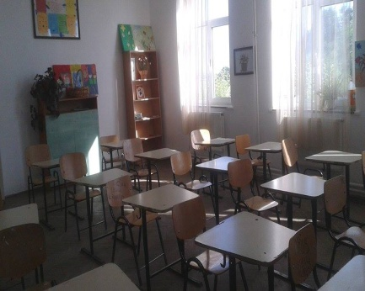 | 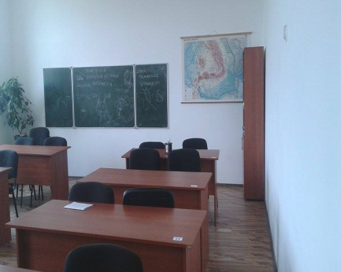 | 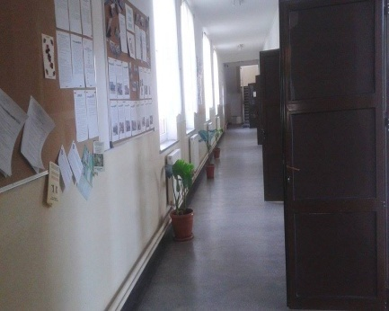

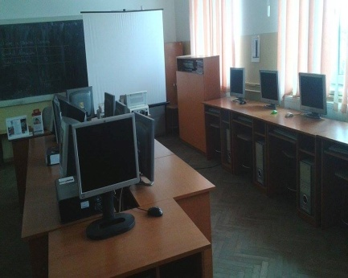 | Laborator de Informatică  dotat cu 24 de calculatoare, un videoproiector și o imprimantă  legate în reţea, conectate la  Internet, contribuie la o bună instruire a elevilor. | 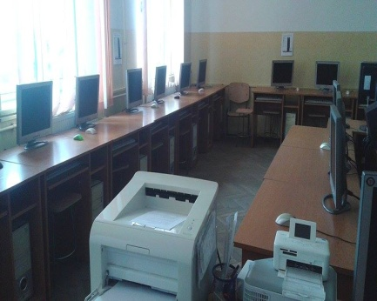
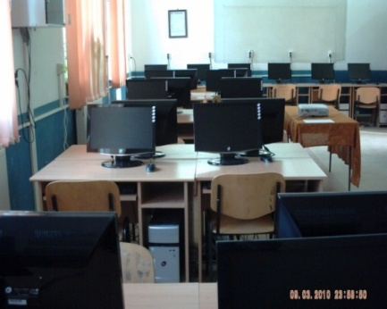 | Laborator AEL  Dotat cu 24 calculatoare legate la rețea, conectate la Internet. | 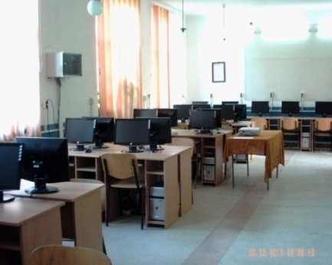

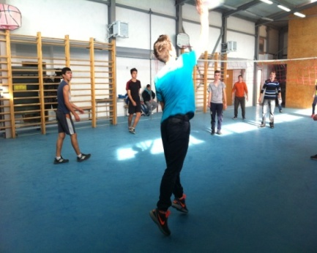 | Sala de Sport  pentru baschet, volei, tenis de câmp,  minifotbal | 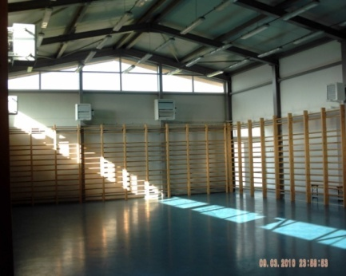

C.D.I.
funcţionează în corpul B al liceului şi dispune de peste 18 000 de volume, în
afară de manuale, cărţi de specialitate, auxiliare, reviste, soft-uri educaţionale,
curriculum-uri şcolare, calculator conectat la Internet
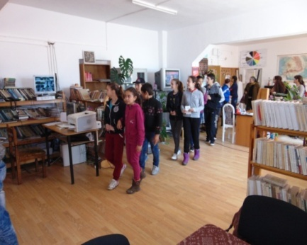 | 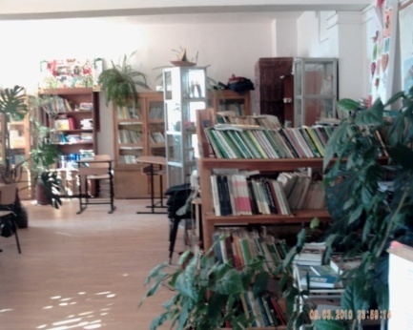

1 cabinet al elevilor pentru „Standarde de participare pentru cetăţenie activă” | 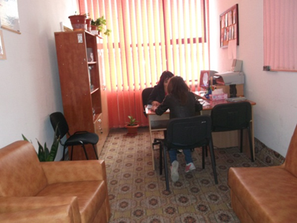

- After school.
La acestea se adaugă baza de practică proprie formată dintr-un atelier,

- Atelier 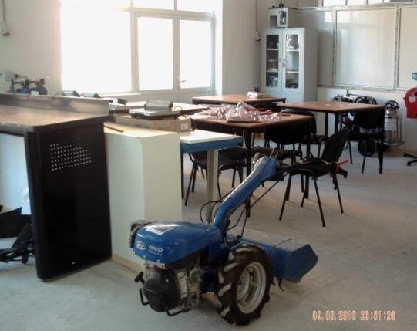 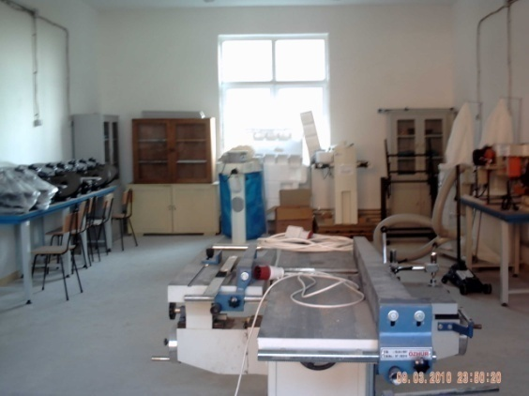

- Teren agricol pentru instruirea practică a elevilor 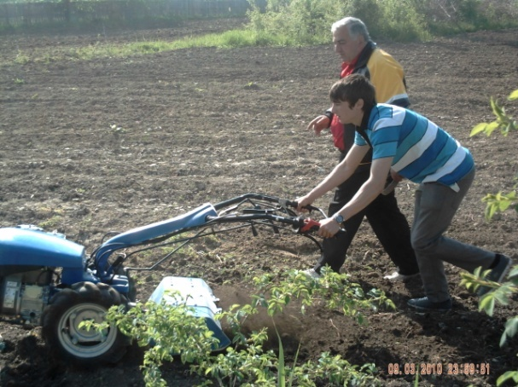

Şcoala deţine spaţii de cazare în corpul B şi de cantină cu o capacitate de servire de 60 de persoane.
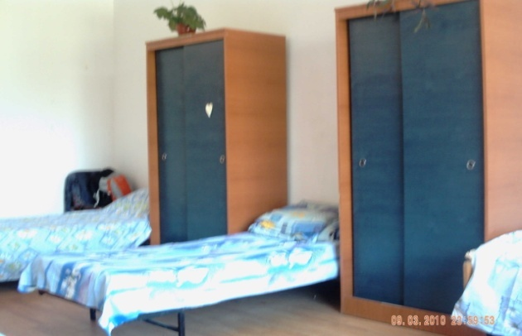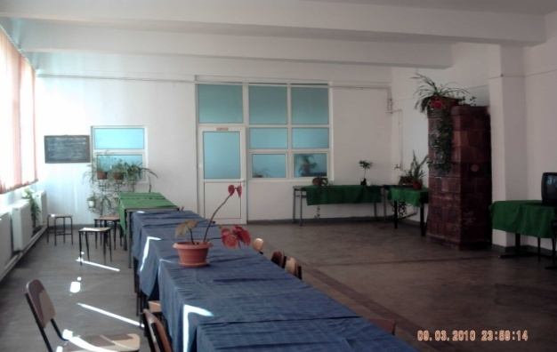
Facilităţi oferite elevilor:
Pe lângă pregătirea generală şi de specialitate le oferim elevilor noştri o serie de facilităţii printre care: revista şcolii, întâlniri în cadrul consiliului elevilor care realizează o legătura între elevi şi profesori, competiţii sportive, tabere, excursii.

2.2.7. PARTENERIATE ŞI COLABORARE
Liceul Tehnologic Vitomireşti doreste să stabilească un parteneriat benefic la nivel local, naţional şi internaţional cu principalii actori implicaţi în activitatea de educaţie şi formare profesională:
- Cu părinţii
Şcoala reuşeşte să asigure un parteneriat educaţional cu părinţii prin contractele educaționale încheiate la începutul fiecărui ciclu de învățământ, conform ROFUIP şi se consideră ca fiind coresponsabilă pentru rezultatele şi evoluţia elevilor, împreună cu familia. Şcoala îi informează în permanenţă pe părinţi în legătură cu progresul elevilor şi activităţile curriculare şi extra-curriculare desfăşurate. Răspunde adecvat sugestiilor şi propunerilor părinţilor şi îi stimulează să-şi aducă contribuţia la bunul mers al şcolii.
- Cu agenţii economici
Parteneriatul dintre educaţie şi mediul de afaceri din judeţul Olt (parteneriatul dintre şcoală şi întreprindere) porneşte de la interesele reciproce şi independente ale elevilor, profesorilor, angajatorilor şi agenţilor comunitari, bazându-se pe o realitate pe cât de simplă pe atât de importantă: elevii de azi sunt lucrătorii de mâine. Toţi cei implicaţi în acest amplu proces au conştientizat necesitatea realizării trecerii de la un parteneriat consultativ la unul colaborativ şi durabil, cu implicaţii directe atât pentru angajatori care au nevoie de indivizi motivaţi, cu aptitudini multiple cât şi pentru mediul educaţional care trebuie să răspundă standardelor europene.
Astfel, s-au încheiat contracte de parteneriat cu: Apicola Vitomirești Coperativa Agricolă pentru 2014-2017, cu posibilitate de prelungire, Instituția II Teodorescu Ghe. F. Ilie Câmpu Mare, Gheorghe I. Sorin Ion persoană fizică autorizată și SC GIS PLAN solution SRL.
Parteneriatul are următoarele obiective şi sarcini:
- elaborarea curriculumului de dezvoltare locală;
- membrii în consiliile de administraţie;
- organizarea unor stagii de formare profesională a elevilor prin instruire practică;
- colaborare în realizarea orientării şi consilierii profesionale a elevilor;
- cursuri de calificare şi reconversie profesională;
- contracte pentru şcolarizarea în anumite calificări;
- participarea la elaborarea planului de dezvoltare a şcolii, a planului local de acţiune pentru dezvoltarea învăţământului profesional şi tehnic;

3. Cu autorităţi locale (Consiliul Local, Primărie, Biserică, Poliţie, Asociaţii comunicare)
Şcoala desfăşoară un parteneriat activ pentru educaţie şi pentru administrarea unităţii şcolare cu autorităţile locale: Primăria, Poliţia, Biserica, Asociaţia Comunitară Rotea Constantin, Teatrul Anton Pann Rm. Vâlcea, Asociația Ajutăm copiii pentru o viață mai bună, Fundația pentru Științe și Arte Paralela 45, Fundația Mircea.
4. Cu instituţii de învăţământ preuniversitar, învăţământ superior şi cercetare
- Şcoala își propune să desfăşoare un parteneriat activ cu Universitatea din Craiova, Universitatea din Piteşti, Universitatea de Știinte Agricole și Medicină Veterinară București;
- Şcoala dorește sa desfășoare un parteneriat cu CCD Olt privind activitatea de formare a corpului profesoral în problematica învăţământului tehnologic;
- Desfăşoară parteneriate cu O.N.G. World Vision România, filiala Rm. Vîlcea, cu Fundaţia Umanitară Andrei.

  - ANALIZA SWOT
Calificările cuprinse în oferta educaţională a şcolii aparţin unui domeniu de activitate identificat ca fiind prioritar şi în creştere, atât la nivel local cât şi la nivel regional. Cererea pentru aceste calificări este mare şi va creşte în continuare.

Puncte tari (SWOT)
- Pregătire bună a elevilor, care permite fiecăruia să aibă opţiuni viitoare;
- Aplicarea unor metode moderne în procesul de învăţământ;
- Profilul claselor în concordanţă cu cerinţele de pe piaţa muncii;
- Atragerea elevilor către performanţă;
- Dorinţa de cunoaştere a elevilor;
- Număr mare de cadre didactice titulare;
- Existenţa laboratoarelor de informatică, atelier pe specializări;
- Dotare maşini şi instalaţii pe specializări ;
- Existenţa site-ului scolii, ceea ce permite o mai bună comunicare
- Receptivitate şi transparenţa managerilor, management echilibrat;
- Atmosferă destinsă, de încredere reciprocă, într-un mediu curat;
- Comunicare şi deschidere pentru elevi;
- Existenţa unui cod nescris, a unui sistem de valori acceptat de elevi şi de profesori;
- Este singurul liceu din zonă;
- Profesori bine pregătiţi, personal didactic auxiliar competent, calificat;
- Dotare didactico – materială bună în domeniul ITC;
- Conectare la Internet;
- Parteneriate active;
- Oferta educaţională adaptată la nevoile de formare identificate pe piaţa muncii;
- Existenţa cabinetului Standarde de participare pentru cetăţenie activă;
- Preocupare constantă pentru promovarea imaginii şcolii;
Puncte slabe (SWOT)
- Insuficientă susţinere din partea anumitor catedre a activităţilor extracuriculare;
- Conservatorismul unor profesori în utilizarea unor strategii moderne;
- Formalism prezent în anumite activități;
- Lipsa asumării responsabilității în actul decizional și educațional;
- Suprapunerea cerinţelor, a testărilor, ceea ce duce la o distribuire inegală a efortului elevilor;
- Nevalorificarea la maxim a resurselor umane şi materiale;
- Existenţa cadrelor didactice suplinitoare care nu asigură continuitatea la clasă;
- Dezinteresul părinților față de situația școlară a elevului;
- Slaba implicare a parintilor în activitatea organizatiei;
Oportunităţi (SWOT)
- Domeniile: Servicii şi Agricultură, sunt prioritare şi în creştere la nivel local şi regional;
- Calificările din domeniil Servicii, Mecanică prezintă atractivitate;
- Situarea comunei Vitomireşti în zona de confluenţă a judeţelor Argeş, Olt şi Vâlcea;
- Cursurile de formare continuă a personalului didactic desfăşurate de CCD şi de universităţi;
- Descentralizarea învățământului și creșterea gradului de autonomie instituțională;
- Posibilitatea de schimbare a mentalității atât a profesorilor cât și a părinților în interesul elevilor;
- Colaborarea cu Consiliul Local si Primăria în vederea realizării unor proiecte privind investițiile;
- Promovarea egalității de șanse;
- Autonomia în gestionarea resurselor extrabugetare;
Ameninţări (SWOT)
- Resurse bugetare insuficiente;
- Motivare scăzută a cadrelor didactice;
- Repartizarea computerizată a absolvenţilor de gimnaziu pe baza rezultatelor şcolare ale elevilor şi fără nici o legătură cu aptitudinile acestora ;
- Situaţia materială precară a unor familii din mediul rural;
- Lipsa de respect si de considerare a factorilor responsabili fata de profesiunea de profesor;
- Dezinteresul unor cadre didactice pentru dezvoltarea scolii, cat si pentru propria lor formare profesionala, respectiv manageriala;
- Instabilitatea legislativă şi a curriculumului în sistemul de învăţământ;
- Scăderea numărului de ore la unele discipline;
- Mobilitatea cadrelor didactice la unele discipline;
- Fonduri foarte mici pentru dezvoltare;

REZUMATUL PRINCIPALELOR ASPECTE CARE NECESITĂ DEZVOLTARE

Autoevaluarea activităţii şcolii a relevat faptul că priorităţile în dezvoltarea învăţământului tehnologic, identificate la nivel regional şi local, au constituit ţinte strategice pentru şcoala noastră, necesitând dezvoltare în continuare. Au fost identificate priorităţi noi ale şcolii pentru perioada următoare, care necesită stabilirea de obiective şi acţiuni prin Planul de Acţiune al Şcolii.
Principalele aspecte care necesită dezvoltare în perioada următoare, în şcoala noastră, pot fi grupate astfel:

Priorităţi noi, identificate pentru intervalul 2015-2020:
  - Asigurarea egalității de șanse în formarea inițială a elevilor;
  - Dezvoltarea bazei didactico-materiale şi atragerea de resurse financiare;
  - Asigurarea calităţii în activitatea şcolii;
  - Dezvoltarea resurselor umane ale şcolii prin asigurarea accesului la formarea continuă a personalului didactic şi nedidactic, în funcţie de nevoile identificate;
  - Eficientizarea actului de predare – învățare – evaluare pentru obținerea de rezultate bune la examenele naționale / Bacalaureat / Competențe profesionale;
  - Reducerea și prevenirea abandonului școlar;

Ca ținte pentru perioada următoare școala își propune:
- 40% dintre elevi și 20 % dintre elevii cu nevoi speciale se integrează socio-profesional;
- Dotarea cabinetelor şi laboratoarelor la standarde europene şi creşterea cu 20% a ponderii resurselor extrabugetare în bugetul şcolii;
Dezvoltarea la elevi şi la cadrele didactice a abilităţilor de a proiecta şi realiza activităţi cu impact în şcoală şi comunitate;
- Dezvoltarea la elevi şi la cadrele didactice a abilităţilor de a proiecta şi realiza activităţi cu impact în şcoală şi comunitate;
- Promovarea folosirii TIC pentru a spori atractivitatea lecţiilor;
- Participarea în procent de 75% a personalului didactic şi nedidactic la cursuri de formare profesionala continuă și creșterea numărului de cadre didactice care utilizează învățarea centrată pe elev;
- Îmbunătăţirea rezultatelor şcolare ale elevilor prin creșterea cu 3% a rezultatelor evaluărilor de parcurs şi cu 1% a procentului de bacalaureat 2018 și organizarea şi monitorizarea desfăşurării în condiţii optime a examenelor naţionale / bacalaureat 2018;
- Reducerea numărului de elevi care nu obțin cel puțin nivelul 3 de calificare;

PARTEA A 3-A - PLANUL OPERAŢIONAL

PRIORITATEA 1: ASIGURAREA EGALITĂȚII DE ȘANSE ÎN FORMAREA INIȚIALĂ A ELEVILOR
Obiectiv: Creşterea adaptării şcolare, medierea succesului şi integrarea profesională a tuturor elevilor, indiferent de nevoile lor, prin asigurarea accesului la educaţie
Ţinta: 40% dintre elevi se integrează socio-profesional
20 % dintre elevii cu nevoi speciale se integrează socio-profesional
Context: În şcoală există mai multe categorii de elevi cu nevoi speciale: elevi defavorizaţi din punct de vedere material, cu dificultăţi de învăţare, elevi cu conduite deviante. Cu toate că numărul acestora este mic, şcoala promovează programe educative pentru elevii cu nevoi speciale.
Acţiuni pentru atingerea obiectivelor | Rezultate aşteptate | Data până la care vor fi finalizate | Persoana/persoanele responsabile | Parteneri | Cost | Sursa de finanţare
1. Constituirea unui grup de lucru pentru identificarea elevilor cu cerințe educaționale speciale | Grupul de lucru să conţină cel  puţin un profesor diriginte de la  fiecare nivel de clase şi  consilierul şcolar; | Sept. 2017 | Echipa managerială;  Diriginții; | I.S.J  C.J.A.R.E  Psihologul școlar | - | -
- Identificarea elevilor cu cerințe speciale / aparținând unor grupuri vulnerabile | Stabilirea categoriilor de elevi cu nevoi speciale şi a  numărului de elevi din fiecare categorie; | Oct.2017 | Diriginții;  Consilierul educativ; | Psihologul școlar | - | -
- Elaborarea de programe de curriculum adaptat pentru elevii cu CES/ aparținând unor grupuri vulnerabile şi a unor programe speciale de integrare în mediul şcolar şi social | Asigurarea condiţiilor optime pentru integrarea elevilor cu nevoi speciale; | Nov.2017 | Grupul de lucru;  Consilierul școlar;  Cadrele didactice | CJRAE Primăria Vitomirești prin asistentul social | - | Sponsorizări;  Resurse extrabugetare
- Stabilirea nivelului de pregătire al elevilor prin intermediul testării inițiale | Aplicarea testelor inițiale la toate clasele și disciplinele;  Realizarea rapoartelor specifice la nivelul fiecărei comisii în termenul stabilit; | 1 oct.2017  1.nov.2017 | Profesorii de la clase Coordonator CEAC | Responsabilii comisiilor metodice | - | -
- Stabilirea stilurilor de învățare ale elevilor | Elevii claselor a V-a și a IX-a vor completa chestionarele privind identificarea stilurilor individuale de învățare. La celelalte clase tabelele vor fi reactualizate;  Rapoarte statistice pe clase și la nivelul școlii privind stilurile de învățare; | 15.Nov.  2017 | Diriginții Consilierul educativ | Coordonator CEAC
6. Elaborarea si implementarea strategiilor de învățare pentru a răspunde stilurilor individuale de învățare, nevoilor, abilităților și gradului de motivare a fiecărui elev:  - programe speciale de recuperare pentru elevii cu nivel scăzut al pregătirii inițiale  - programe speciale pentru elevii capabili de performanță | Toți elevii identificați prin testele inițiale, vor beneficia de programe speciale de pregătire;  Toți elevii capabili de performanță vor beneficia de programe de pregătire suplimentară; | Dec.2017 | Cadrele didactice | Responsabilii comisiilor metodice
- Utilizarea metodelor activ-participative în procesul învăţării: lucrul în grupuri mici şi perechi, jocul de rol, studiul de caz, brainstormingul | 80% din cadrele didactice vor utiliza metode activ-participative.  Teste de cunoaştere a stilurilor. | Iunie 2018 | Responsabilii comisii metodice.  CEAC | I.S.J  CJARE | Cheltuieli cu plata salariilor, cheltuieli materiale. | Buget  Resurse extrabugetare
- Organizarea şi participarea la activităţi extraşcolare si extracurriculare în cadrul programului ,,Şcoala altfel - Să ştii mai multe, să fii mai bun!” | Organizarea/ participarea fiecărui cadru didactic la minim două activităţi în care vor fi abordate teme legate de educaţie pentru sănătate şi alimentaţie sănătoasă, cultură civică, antreprenorială şi tehnologică, sport. | Feb-Mar.2017 | Cadrele didactice;  Consilierul educativ; | Responsabilul cu activitățile extracurriculare |  | Sponsorizări;  Resurse extrabugetare

PRIORITATEA 2. DEZVOLTAREA BAZEI DIDACTICO-MATERIALE ŞI ATRAGEREA DE RESURSE FINANCIARE
Obiectiv: Îmbunătăţirea dotării didactico-materiale a şcolii şi creşterea cuantumului resurselor extrabugetare.
Ţinta: Dotarea cabinetelor şi laboratoarelor la standarde europene şi creşterea cu 20% a ponderii resurselor extrabugetare în bugetul şcolii.
Context: Dotarea cabinetelor şi laboratoarelor şcolii este inegală din punct de vedere al nivelului de performanţă al echipamentelor didactice.
Acţiuni pentru atingerea obiectivului: | Rezultate aşteptate | Data până la care vor fi finalizate | Persoana/  persoane responsabile | Parteneri | Cost
- Elaborarea proiectului de buget şi de achiziţii ale unităţii şcolare şi repartizarea fondurilor pe principalele capitole bugetare; | Proiectul de buget | Ian.2018 | Echipa managerială;  Administrator financiar; | - | -
- Constituirea unui grup de lucru pentru stabilirea necesarului de material didactic și echipamente pentru fiecare specializare; | Din grupul de lucru face parte cel puţin 1 reprezentant al fiecărei arii curriculare | Ian. 2018 | Echipa managerială;  Responsabilii de arii curriculare; | Administrator de patrimoniu; | -
3.Identificarea necesarului de echipamente didactice pentru fiecare specializare; | Lista de echipamente performante pentru fiecare cabinet şi laborator | Martie.2018 | Grupul de lucru | Responsabilii de arii curriculare; | -
4.Elaborarea proiectului de dotare didactico-materială a şcolii; | Identificarea surselor de procurare a echipamentelor didactice | Apr. 2018 | Grupul de lucru | Agenţii economici; Primăria;  ISJ; | -
5. Atragerea de fonduri extrabugetare prin implicarea partenerilor economici şi a comunităţii locale; | Creşterea resurselor financiare | Mai. 2018 | Echipa managerială | Agenţii economici;  Primăria; | Resurse extrabugetare
6. Dotarea cu mijloace de învăţământ şi auxiliare curriculare, în funcţie de nevoile unităţii şcolare şi de scopurile şi obiectivele cuprinse în documentele programatice; | Cabinete / laboratoare dotate corespunzător | Iun.2018 | Grupul de lucru;  Administrator de patrimoniu; | C.A. | Resurse extrabugetare

PRIORITATEA 3: ASIGURAREA CALITĂŢII ÎN ACTIVITATEA ŞCOLII
Obiectiv: Dezvoltarea unei culturi şi a unei mentalităţi a calităţii la nivelul întregului personal al şcolii
Ţinta: 1. Dezvoltarea la elevi şi la cadrele didactice a abilităţilor de a proiecta şi realiza activităţi cu impact în şcoală şi comunitate;
2. Promovarea folosirii TIC pentru a spori atractivitatea lecţiilor;
Context: Asigurarea calităţii în învăţământul profesional şi tehnic implică responsabilitatea şcolii pentru autoevaluarea activităţii în scopul identificării aspectelor care au nevoie de îmbunătăţire.
Acţiuni pentru atingerea obiectivului: |  | Rezultate aşteptate | Data până la care vor fi finalizate | Persoana/  persoane responsabile | Parteneri | Cost | Sursa de finanţare
1.Informarea privind rezultatele obţinute la nivel de şcoală în urma introducerii sistemului de asigurare a calităţii; |  | Toti factorii interesati vor fi informati privind rezultatele obţinute la nivel de şcoală în urma introducerii sistemului de asigurare a calităţii prin publicarea RAEI | Permanent | Conducerea şcolii;  CEAC; | I.S.J | - | -
2.Identificarea şi înregistrarea nevoilor şi intereselor elevilor, angajatorilor şi comunităţii; |  | Chestionare aplicate elevilor privind stilurile de învăţare şi nevoile educative.  Chestionare de satisfacţie aplicate părinţilor şi angajatorilor | Semestrial | CEAC; | Consilierii psihopedagogici; | - | Resurse extrabugetare
3.Activităţil de formare privind calitatea  -Implementarea strategiilor privind calitatea la nivelul catedrelor  -Elaborarea planurilor de acţiune a catedrelor  -Stabilirea criteriilor de performanţă  -Stabilirea instrumentelor de evaluare pentru atingerea indicatorilor de performanţă  -Monitorizarea activităţii |  | Toate catedrele/comisiile metodice îşi vor îmbunătăţi:  - planul de acţiune  - instrumentele de evaluare  - rapoarte de activitate | 1 Oct.2017 | Conducerea şcolii;  Responsabilii de comisii; | I.S.J | - | Surse prevăzute în bugetul școlii sau surse extrabugetare;
4. Promovarea unei culturi organizaţionale  a calităţii prin identificarea  componentelor sistemului naţional de  management şi asigurare a calităţii. | Toţi profesorii din organizaţie să fie informaţi referitor la aplicarea sistemului de management al calităţii în şcoală |  | Permanent | Director  CA  CEAC  Comisii metodice | ISJ Olt  ARACIP | - | -
5.Optimizarea sistemelor  proprii de calitate | Documentele din  portofoliu CEAC îmbunătăţite |  | Permanent | Director  CA  CEAC | ISJ Olt  ARACIP | - | Surse prevăzute în bugetul școlii sau surse extrabugetare;
6.Îmbunătăţirea activităţilor didactice prin aplicarea unor strategii didactice care să vizeze crearea unor situaţii de învăţare  prin cooperare, în vederea dezvoltării  inteligenţelor multiple, a gândirii critice şi creative. | Creşterea numărului de  activităţi didactice bazate  pe strategii activ-participative  Cresterea numărului de ore desfăsurate în cabinete si laboratoare |  | Permanent | Director  CEAC  Comisia de  curriculum | ISJ  CCD | - | Surse prevăzute în bugetul școlii;
7.Îmbunătăţirea activităţii cadrelor didactice prin organizarea de activităţi metodice pe teme de didactică, aspecte ştiinţifice controversate ale disciplinei, noutăţi în domeniul disciplinei etc. | Activităţi metodice îmbunătăţite |  | Semestrial | Responsabilii  comisiilor  metodice | ISJ  CCD  MECTS  ISE |  | Resurse extrabugetare
8.Creşterea utilizării în predare a tehnologiilor moderne de informare si comunicare. | Utilizarea lecţiilor Ael în predare şi a  platformei Insam în evaluare |  | Permanent | Cadre didactice  Informatician  Laborant informatică  Echipa managerială | Cadrele didactice | - | -

PRIORITATEA 4: DEZVOLTAREA RESURSELOR UMANE ALE ŞCOLII PRIN ASIGURAREA ACCESULUI LA FORMAREA CONTINUĂ A PERSONALULUI DIDACTIC ŞI NEDIDACTIC, ÎN FUNCŢIE DE NEVOILE IDENTIFICATE
Obiectiv: Creşterea calităţii activităţii şcolii prin asigurarea accesului personalului didactic şi nedidactic la programe de formare continuă.
Ţinta: Participarea în procent de 75% a personalului didactic şi nedidactic la cursuri de formare profesională continuă și creşterea numărului cadrelor didactice care utilizează învăţarea centrată pe elev;
Context: Performanţa unei organizaţii depinde în mod direct de performanţa resurselor umane pe care le integrează. Din analiza internă efectuată s-a constatat faptul că strategiile de predare – învăţare - evaluare folosite de cadrele didactice sunt variate, dar insuficient adaptate stilurilor individuale de învăţare, abilităţilor şi motivării fiecărui elev. Performanţa unei unități de învățământ depinde în mod direct de performanţa resurselor umane pe care le integrează. Progresul tehnologic determină necesitatea formării continue a personalului didactic şi nedidactic al şcolii.
Acţiuni pentru atingerea obiectivului: | Rezultate aşteptate | Data până la care vor fi finalizate | Persoana/  persoane responsabile | Parteneri | Cost | Sursa de finanţare
1.Identificarea nevoilor de formare profesională a personalului didactic şi nedidactic din şcoală; | Stabilirea nevoilor de formare  existenţa în colectiv de cadre didactice care nu au participat la perfecţionare în ultimii 5 ani | Sept. 2017 | Echipa managerială | Responsabilul cu perfecţionarea continuă;  Cadrele didactice; | - | -
2. Prezentarea ofertei de formare existente la nivelul județului | Lista cu oferta de formare;  Cadre didactice care îşi manifestă interesul de participa la perfecţionare; | Oct.2017 | Responsabilul cu perfecţionarea şi formarea continuă | CCD Olt | - | Surse prevăzute în bugetul școlii sau surse proprii
3.Asigurarea accesului personalului didactic/nedidactic al şcolii la alte programe de formare continuă; | 50 % din personalul didactic/nedidactic şcolii participă la alte cursuri de formare continuă; | 2017/2018 | Responsabilul cu perfecţionarea şi formarea continuă | Alte centre de resurse;  CCD | - | Surse prevăzute în bugetul școlii
4.Participarea personalului didactic, în special profesori, ingineri şi maiştri instructori la cursuri de formare în vederea dezvoltării abilităţilor de utilizare a tehnicii de calcul, a noilor echipamente existente, precum şi pentru dobândirea cunoştinţelor necesare predării cu ajutorul noilor tehnologii | Profesori ingineri și maiștri instructori formați | 2017/2018 | Responsabilul ariei curriculare Tehnologii;  Responsabilul cu perfecţionarea şi formarea continuă | Universități;  CCD;  ISJ; |  | Surse prevăzute în bugetul școlii sau surse proprii
5.Participarea personalului de conducere la activităţi de formare continuă în domeniul managementului educaţional şi financiar | Personalul de conducere participă la activităţi formative | 2017/2018 | Echipa managerială | CCD;  ISJ; | - | Surse prevăzute în bugetul școlii sau surse proprii
6.Perfecţionare prin obţinerea examenului de definitivat şi grade didactice | Cadrele didactice înscrise pentru obținerea gr. I, II, definitivat 2017 | 2017/2018 | Responsabilul cu perfecţionarea şi formarea continuă | Universități;  Centre de formare; | - | Surse prevăzute în bugetul școlii sau surse proprii;
7.Formarea unor abilităţi necesare managementului de proiect pentru atragerea de resurse | Atragerea şi altor resurse prin diverse proiecte | Iunie 2018 | Directorii Responsabil proiecte | CCD;  ISJ; | - | Surse prevăzute în bugetul școlii sau surse proprii;
8. Diseminarea experienţei acumulate în procesul de formare continuă prin participarea cadrelor didactice şi de conducere la activităţile de formare şi dezvoltare profesională; | Prezentări şi discuții cu privire la informațiile dobândite;  Tot personalul didactic/nedidactic este informat cu privire la noutățile dobândite | 2017/2018  După fiecare curs | Director  Responsabili arii curricular | Personalul didactic / nedidactic | - | -
9. Promovarea şi stimularea creativităţii, a inovaţiei şi a liberei iniţiative în procesul de predare-învăţare | Creşterea calităţii actului didactic;  Procese verbale de la activitățile comisiilor metodice; | Permanent | Membrii CEAC | Cadrele didactice | - | -

PRIORITATEA 5: EFICIENTIZAREA ACTULUI DE PREDARE- ÎNVĂȚARE- EVALUARE PENTRU OBȚINEREA DE REZULTATE BUNE LA EXAMENELE NAȚIONALE / BACALAUREAT / COMPETENȚE PROFESIONALE
Obiectiv: Dezvoltarea unei culturi şi a unei mentalităţi cu privire la calitatea întregii activități didactice
Ţinta: Îmbunătăţirea rezultatelor şcolare ale elevilor prin creșterea cu 3% a rezultatelor evaluărilor de parcurs şi cu 1% a procentului de bacalaureat 2018 și organizarea şi monitorizarea desfăşurării în condiţii optime a examenelor naţionale / bacalaureat 2018;
Context: În contextul Uniunii Europene, şcoala trebuie să pregătească tineri care să poată face faţă exigenţelor impuse de o societate democratică, deschisă aşa cum este societatea românească. În acest sens absolvenţii trebuie să deţină competenţe profesionale care să-i ajute să se integreze în mediul profesional intern sau extern, de asemenea trebuie sa aibă valori umane specifice cetăţeanului european care să-i permită integrarea socială oriunde în spaţiul european. Performanţa în educaţie presupune o nouă abordarea a activităţii didactice şi pedagogice ca urmare competenţele îmbunătăţite/formate în cadrul programelor europene vor fi valorificate eficient în activităţile şcolare şi extraşcolare. Din analiza internă efectuată se constată că la Liceul Tehnologic Vitomirești evaluările naționale se desfășoară conform legislației în vigoare, respectându-se toate metodologiile specifice fiecărui tip de examen.
Acţiuni pentru atingerea obiectivului: |  | Rezultate aşteptate | Data până la care vor fi finalizate | Persoana/  persoane responsabile | Parteneri | Cost | Sursa de finanţare
- Diseminarea informaţiilor privind cadrul asigurării calităţii în educație |  | Cunoașterea în proporție de 90% a cadrului legislativ privind asigurarea calităţii în educație | 2017/2018 | Echipa managerială a şcolii;  Responsabilul CEAC | ISJ;  CNIDPT; | - | -
2. Diversificarea şi modernizarea strategiilor de predare – învăţare - evaluare, în scopul :  - stimulării interesului elevilor pentru studiu şi pentru disciplină;  - încurajării şi aprecierii elevilor pentru participarea activă la desfăşurarea orelor didactice  - dezvoltării capacităţii de autoevaluare a performanţelor şi a atitudinii faţă de profesor şi colegi; |  | 80 % din cadrele didactice aplică metodele active de învăţare | 2017/2018 | Echipa managerială a şcolii;  Toate cadrele didactice | CCD;  ISJ;  Diriginţii claselor terminale;  Elevii; Părinţii; | - | Surse prevăzute în bugetul școlii sau surse proprii
3.Prezentarea programelor de examen în vigoare la fiecare clasa – evaluare națională II,IV, VI,VIII și bacalaureat.  Aplicarea la clasă de teste pe structura subiectelor naţionale. Proiectarea și susținerea programului de pregătire pentru elevi, în vederea susținerii examenelor naționale / bacalaureat.  Participarea la simularea examenelor naționale |  | 100% elevi informați cu privire la metodologia examenelor naționale;  Promovarea a 50% dintre elevii înscriși la examenul de bacalaureat | 2017/2018 | Diriginții;  Cadre didactice; Șefi de catedră; | Responsabilul CEAC; Elevii;  Părinţii; | - | Surse prevăzute în bugetul școlii sau surse proprii
4.Participarea elevilor la concursurile şcolare faza locală, judeţeană şi naţională; | Premii obținute la nivel local, zonal, județean, național; |  | Mai.2017 | Directorul;  Responsabilii de arii curriculare | Cadrele didactice;  Elevii;  Părinții;  Responsabilul cu imaginea școlii; | - | Sponsorizări;  Contribuția părinților;
5.Stabilirea tematicii proiectelor pentru examenul de certificare a competenţelor profesionale – nivel 3 și 4 și coordonarea proiectelor şi finalizarea acestora la termenele stabilite; | 2 cadre didactice vor elabora teme pentru proiectele de certificare a competențelor profesionale, pentru domeniile de pregătire și calificările profesionale |  | Dec.2017 | Dir. adj. Responsabil arie curriculară Tehnologii | Agenţii economici | - | Surse prevăzute în bugetul școlii sau surse proprii;  Contribuţia părinţilor;
6.Organizarea acţiunilor cu caracter extraşcolar în parteneriat cu instituţii şi organizaţii locale pe teme de: sănătate, cultură, drepturi ale copilului, ecologie, protecţia mediului; | Număr de acţiuni;  Excursii tematice;  Spectacole de teatru;  Vizite la firme de profil;  Vizite la târguri şi expoziţii; Concursuri/competiții; |  | Permanent | Consilier educativ Consiliul elevilor | Poliţia; Biserica;  Alte şcoli; | - | Sponsorizări;  Contribuția părinților;

PRIORITATEA 6: REDUCEREA ȘI PREVENIREA ABANDONULUI ȘCOLAR;
Obiectiv: Elaborarea unei strategii de acţiune pe termen scurt şi mediu cu menirea de a asigura celor care intră în şcoală o calificare la nivel 3 (cel puţin)
Ţinta: Reducerea numărului de elevi care nu obţin cel puţin nivelul 3 de calificare
Context: Rata de abandon şcolar se menţine la 1% din diferite motive
Acţiuni pentru atingerea obiectivelor | Rezultate aşteptate | Data până la care vor fi finalizate | Persoana / persoanele responsabile | Parteneri | Cost | Sursa de finanţare
1.Identificarea elevilor care prezintă riscul abandonului şcolar | Stabilirea nominală a elevilor din clasele a IX-a şi a X-a care prezintă pericolul de abandon din diferite motive (probleme materiale şi financiare, dezinteresul elevului pentru învăţătură, lipsa supravegherii părinţilor, etc.) | Semestrul I | Diriginții; | Consilierul educativ; | - | -
2.Monitorizarea prezenţei la programul şcolar al elevilor | Scăderea numărului de absenţe nemotivate | Iun.2018 | Consilierul educativ;  Diriginții; | Diriginţii; părinţii; | - | -
3.Parteneriat încheiat cu Poliţia | Rezolvarea cazurilor care necesită intervenţia şi a Poliţiei | Oct.2017 | Consilierul educativ;  Diriginții; | Poliţia de Proximitate | - | -
4.Parteneriat cu părinţii elevilor | Încheierea de parteneriate (în formă scrisă) cu părinţii elevilor | Oct.2017 | Consilierul educativ;  Diriginții; | Părinții; | - | Surse prevăzute în bugetul școlii;
5.Consiliere specială pentru elevii care prezintă riscul abandonului şcolar | Rezolvarea cazurilor care necesită asemenea intervenţii | Iun.2018 | Diriginții;  Consilierul educativ; | Psihologul; | - | -

PARTEA A 4-A Consultare, monitorizare şi evaluare

  - CONSULTAREA

ACŢIUNI ÎN VEDEREA ELABORĂRII PAS:
1. Stabilirea echipei de lucru şi a responsabilităţilor.
2. Informarea partenerilor sociali în legătură cu procesul de elaborare a PAS
3. Culegerea informaţiilor pentru elaborarea PAS prin: chestionare aplicate elevilor, părinţilor, profesorilor şcolii, agenţilor economici, autorităţilor locale, altor parteneri interesaţi în formarea profesională; discuţii colective şi individuale cu principalii „actori” implicaţi în formarea profesională; interpretarea datelor statistice la nivel regional şi local Aceste informaţii au fost corelate cu priorităţile identificate la nivel regional şi local prin PRAI şi PLAI.
4. Stabilirea priorităţilor, obiectivelor şi domeniilor care necesită dezvoltare.
5. Prezentarea priorităţilor, obiectivelor şi domeniilor care necesită dezvoltare spre consultare personalului şcolii, în cadrul Consiliului profesoral şi în cadrul şedinţelor de catedră, elevilor şcolii, în cadrul Consiliului elevilor, părinţilor, în cadrul întâlnirilor cu părinţii şi partenerilor sociali cu care şcoala are relaţii de parteneriat.
6. Structurarea sugestiilor formulate în urma consultărilor şi, pe baza acestora, a reformularea obiectivelor priorităţilor.
7. Elaborarea planurilor operaţionale.
SURSE DE INFORMAŢII:
  - Documente de proiectare a activităţii şcolii (documente ale catedrelor, comisiei diriginţilor, Consiliului elevilor, Consiliului reprezentativ al părinţilor, documente care atestă parteneriatele şcolii, oferta de şcolarizare
  - Documente de analiză a activităţii şcolii (rapoarte ale catedrelor, rapoarte ale Consiliului de Administraţie, rapoarte ale echipei manageriale, rapoarte ale celorlalte compartimente ale şcolii – secretariat, administraţie, contabilitate, bibliotecă)
  - Documente de prezentare şi promovare a şcolii
  - Site-uri de prezentare a judeţului Olt şi a municipiului Slatina
  - PRAI Sud – Vest Oltenia
  - PLAI Olt
  - Anuarul statistic al judeţul Olt
  - Date statistice - AJOFM Olt
  - Chestionare, discuţii, interviuri
  - Rapoarte scrise ale ISJ şi MECTS întocmite în urma inspecţiilor efectuate în şcoală

  - MONITORIZAREA ŞI EVALUAREA
Implementarea PAS-ului va fi realizată de către întregul personal al şcolii.
Procesul de monitorizare şi evaluare va fi asigurat de echipa de elaborare a PAS prin:
- întâlniri şi şedinţe de lucru lunare pentru informare, feed-back, actualizare;
- includerea de acţiuni specifice în planurile de activitate ale Consiliului de Administraţie, ale Consiliului profesoral, ale catedrelor;
- prezentarea de rapoarte semestriale în cadrul Consiliului profesoral şi al Consiliului de Administraţie;
- revizuire periodică şi corecţii.

GLOSAR

MECTS – Ministerul Educaţiei Cercetării Tineretului şi Sportului
AEL – Programul Asistent Educaţional pentru Liceu
APC – Asociaţia pentru Protecţia Consumatorilor
PRAI – Planul Regional de Acţiune pentru Învăţământul profesional şi tehnic
PLAI - Planul Local de Acţiune pentru Învăţământul profesional şi tehnic
AJOFM – Agenţia Judeţeană pentru Ocuparea Forţei de Muncă
TTQM – Transfer de Tehnologie şi Managementul calităţii
ISJ – Inspectoratul Şcolar Judeţean
CLDPS – Comitetul Local de Dezvoltare a Parteneriatului Social pentru Formarea Profesională
CCD – Casa Corpului Didactic
CJAPP – Centrul Judeţean de Asistenţă Psiho-Pedagogică
ONG – Organizaţie Nonguvernamentală
SWOT – Strengths (Puncte tari), Weaknesses (Puncte slabe), Opportunities (Oportunităţi), Threats (Ameninţări)
HG – Hotărâre de Guvern
SPP – Standarde de Pregătire Profesională
TIC – Tehnologii Informaţionale şi Comunicaţionale
ADR – Agenţia de Dezvoltare Regională

